UNIVERZITA PALACKÉHO V OLOMOUCI
Pedagogická fakulta
Katedra psychologie a patopsychologie

Zuzana Marková

Obor: Řízení volnočasových aktivit
2. ročník – kombinované studium

ÚROVEŇ ZNALOSTÍ STUDENTŮ SPgŠ O METODÁCH VYUŽÍVANÝCH
DUŠEVNÍ HYGIENOU
Diplomová práce

Vedoucí práce: Mgr. et Mgr.. Iveta Tichá

OLOMOUC 2013

Prohlašuji, že jsem diplomovou práci vypracovala samostatně a použila jen uvedených pramenů a literatury.

V Olomouci dne …………… | …………………………………  podpis

Děkuji Mgr. et Mgr. Ivetě Tiché za odborné vedení diplomové práce a poskytování rad.
Obsah
Úvod ………. 7
TEORETICKÁ ČÁST 9
1 Vymezení pojmů 10
1.1 Duševní hygiena 10
1.1.1 Čím se duševní hygiena zabývá? 12
1.2 Stres – faktor ohrožující duševní hygienu 12
1.2.1 Definice stresu 14
1.2.2 Fáze stresu 15
1.2.3 Příznaky stresu 16
1.2.4 Vliv stresu na zdravotní stav 17
1.2.5 Stresory 18
1.3 Burnout syndrom-syndrom vyhoření 19
1.3.1 Příznaky syndromu vyhoření 20
1.3.2 Hlavní znaky při vyčerpání u syndromu vyhoření 20
1.3.3 Odcizení a pokles výkonnosti 21
1.3.4 Burnout syndrom a jeho vývoj 22
1.3.5 Metody zjišťování syndromu vyhoření 24
1.3.6 Jak pomoci? 24
2 Metody duševní hygieny 25
2.1 Základní zásady pro duševní zdraví a rovnováhu 26
2.1.1 Bdění a spánek 26
2.1.2 Odpočinek 27
2.1.3 Výživa 28
2.1.4 Pohyb 32
2.2 Coping strategie – techniky zvládání stresu 34
2.2.1 Jóga 34
2.2.2 Meditace 36
2.2.3 Masáž 37
2.2.4 Uvolnění pomocí tvořivosti 39
2.2.5 Zapojte smysly 41
VÝZKUMNÁ ČÁST 44
3 METODOLOGIE 45
4 Výzkumný cíl 46
4.1 Charakteristika zkoumaného vzorku 46
4.2 Výsledky získané z dotazníků 48
5 Diskuze 69
Závěr 71
Seznam použité literatury 73
SEZNAM PŘÍLOH

Úvod ……….
Vychovávat příkladem! Učitelé a vychovatelé, kteří si toto heslo zvolili za své životné krédo, si zároveň zvolili nejnáročnější metodu, jak ovlivňovat životní postoje a názory svých svěřenců. Zároveň ale zvolili i metodu, s níž lze dosáhnout nejnáročnějších výchovných cílů. Jestliže kdokoliv z nás zapátrá ve své paměti, jistě mu vytane postava jednoho učitele, kterého miloval - a jednoho, kterého nenáviděl. Není náhodou, že ti milovaní se většinou rekrutují z těch, kdo vedli příkladem, zatímco ti druzí spíše z těch, kdo zvolili autoritářskou až despotickou, represivní metodu výuky.
Co tedy definuje tento typ učitele/vychovatele? Zdá se, že je to harmonie postojů a projevů, konzistentní výstup při řešení stresových situací (jinými slovy emocionální stabilita) a jistě i hluboko vštípený smysl pro fair play.
Je otázkou, jestli se člověk jako určitý osobnostní typ rodí, nebo se jím stává vlivem okolí. Obecně přijatá teorie říká, že jsou v jistých proporcích v nás všech obsaženy obě tyto vlohy. Jestliže tedy chceme příznivě aspoň zčásti ovlivnit osobnostní vlastnosti žáků, měli bychom se především snažit pozitivně ovlivnit tyto vlastnosti u jejich budoucích učitelů a vychovatelů.
Zde se dostáváme k tématu mé práce, jež zní “Úroveň znalostí studentů SPgŠ o metodách využívaných duševní hygienou.“ Toto téma jsem zvolila proto, že jsem zastáncem názoru, že existují metody a techniky umožňující efektivně ovlivnit životní prožitek, navodit duševní pohodu a harmonizovat osobnost těch, kteří je praktikují. Dnešní doba přináší do profese pedagoga vysokou intenzitu stresu. Za předpokladu, že učitel není schopen tento stres účinně zvládat, stává se postupně obětí frustrace, deprivace a nakonec syndromu vyhoření. Není horší učitel, než vyhořelý učitel. Náplní oboru psychohygieny je podle definice zvyšovat práh odolnosti člověka k účinkům stresu - a zároveň snižovat úroveň stresu jako takového. Jestliže tedy psychohygiena nabízí metody a techniky, které mohou pomoci vytvořit alespoň z části budoucích učitelů „renesanční osobnosti“, je důvod pátrat po tom, jak je tento potenciál využíván.
Práce je rozdělena na část teoretickou (v níž jsou definovány základní termíny a popsány základní metody plus techniky využívané psychohygienou) a na část praktickou. Cílem praktické části práce je zběžně zmapovat roli, kterou hraje psychohygiena v životě frekventantů střední pedagogické školy z jejich vlastního pohledu. Souboru 171 respondentů ve věku 15-19 let byl předložen dotazník obsahující 15 otázek týkajících se základních kategorií oboru psychohygieny.
Střední škola je jedním z nejdůležitějších období z hlediska zrání osobnosti. Práce je zaměřena nejenom analýzu a zmapování povědomí současných středoškoláků o metodách duševní hygieny, ale na základě získaných informací jsou formulovány obecné teze a doporučení, které by mohly napomoci naplňování cílů psychohygieny v denní pedagogické praxi učitele střední školy.

TEORETICKÁ ČÁST

Vymezení pojmů

Duševní hygiena
Hygiena – tento termín je obecně známý, často jej také používáme. Ovšem termín hygiena si dáváme většinou do kontextu s pojmem zdraví, prevence před nemocemi. Pokud se zamyslíme, uvědomíme si, že pojem hygiena nám spíše asociuje hygienu tělesnou - málokdy nás napadne, že duševní hygiena je taktéž hojně skloňovaným a v současné době populárním termínem.
Míček vymezuje duševní hygienu takto: „ Duševní hygienou rozumíme systém vědecky propracovaných pravidel a rad sloužících k udržení, prohloubení nebo znovuzískání duševního zdraví, duševní rovnováhy“ (Míček, 1984, s. 9).
Výše zmíněná Míčkova definice zdůrazňuje zaměření duševní hygieny na vytváření optimálních podmínek pro duševní činnost, udržení duševního zdraví a posílení našeho organismu. Posílením rozumíme zvýšení odolnosti vůči nejrůznějším vlivům, které mohou negativně působit na náš život.
V užším slova smyslu hovoříme o oblasti duševní hygieny a s tím související boj proti výskytu duševních nemocí. Jedná se např. o prevenci neuróz či tlumení procesu rozvoje psychóz.
„V širším slova smyslu se duševní hygienou rozumí péče o umožnění optimálního fungování duševní činnosti. Zcela konkrétně zde jde o to přirozeně a realisticky odrážet realitu, reagovat přiměřeně na všechny podstatně důležité podněty, řešit běžné i nenadálé úkoly „na úrovni“, stále se duševně zdokonalovat a duševně, případně i duchovně dále růst. V tomto smyslu se nese i definice hlavního úkolu Světové federace duševního zdraví (World Federation for Mental Health) se sídlem v Ženevě, která je pokračovatelkou Mezinárodního výboru duševní hygieny, jenž vznikl mezinárodním rozšířením organizace Connecticut Society for Mental Health, založené v roce 1908“ (Křivohlavý, 2009 s. 144).
Dle pedagogického slovníku představuje duševní hygiena: „Interdisciplinární obor vycházející z poznatků medicíny, psychologie, filozofie, aj. Zabývá se zkoumáním faktorů, které ovlivňují psychiku lidí. Formuluje zásady proto, aby se člověk cítil spokojený, užitečný, psychicky zdatný a výkonný, aby žil zdravým, mravným a vyrovnaným životem ve všech věkových obdobích. Má velký význam při školní práci, jak pro žáky, tak pro učitele“ (Průcha, Walterová, Mareš, 2009, s. 61).
Duševní hygiena je jednou z těch věd, které stojí na pomyslném rozcestí - věd lékařských, sociálních a psychologických. Pravidla, která se i v této oblasti dají určit, bychom definovali jako návod k řízení, ovlivňování sebe sama a ovlivňování svého prostředí. Prostředí má také mnohdy velký vliv na náš duševní život.
„Prostředí je všechno, co je okolo člověka, co na něho působí, živá i neživá příroda, předměty i lidé se svými návyky, názory, svým jednáním“ (Bartko, 1976, s. 19).
Duševní hygiena je určena zdravým lidem, tzn. lidem bez příznaků duševní nemoci a je velkým pomocníkem pro jedince, kteří se nacházejí na hranici mezi duševním zdravím a nemocí. Pro tyto jedince má duševní hygiena veliký a zásadní význam.
Umožňuje poznat sebe sama, zamyslet se a poznat příčiny začínajících poruch. Bohužel pro duševně nemocné jedince duševní hygiena k jejich léčbě nestačí. V okamžiku, kdy je člověk vážně nemocný musí vyhledat pomoc u lékaře, psychologa, terapeuta či jiného odborníka.
Dle Míčka (1976) je možné, že jedinec dokáže svým úsilím zdokonalit svůj život, udržet si duševní zdraví a dosáhnout stavu spokojenosti či štěstí. Protože duševní zdraví ovlivňuje do jisté míry i zdraví tělesné. A zásadní úlohu pro upevňování duševního zdraví má úprava zevních podmínek života, kvalita mezilidských vztahů (vztahy v rodině, na pracovišti, ve škole apod.) a také v neposlední řadě úprava životosprávy.
Duševní hygiena je součástí našich životů, realitou ale je, že si to mnohdy ani neuvědomujeme. Proto bychom se měli snažit přiblížit se jí, porozumět, aplikovat ji a následně pak lépe vnímat a rozumět svému životu.

Čím se duševní hygiena zabývá?
Podle Míčka (1984) se duševní hygiena zabývá v prvé řadě duševně zdravými lidmi. Cílem je upevnění a posílení duševního zdraví. Zabývá se však i lidmi na hranici mezi zdravím a nemocí, u nichž se projevují stále vážnější příznaky narušení duševní rovnováhy. Těmto lidem se snaží naznačit cestu ke znovunabytí duševní rovnováhy a posílit jejich duševní život.
Duševní hygiena se odlišuje od psychoterapie, odlišuje se tím, že jí jde spíše o upevňování relativně dobrého duševního zdraví než o odstraňování jeho poruch, jak je tomu např. u psychoterapie. Při stanovení cílů, na něž je činnost duševní hygieny zaměřena, se setkáváme často s důrazem na sebevýchovu, zrání osobnosti a duševní klid. Pozornost je také zaměřena i na oblast sociální interakce, úpravy životního a pracovního prostředí a životosprávy (Křivohlavý, 2009).

Stres – faktor ohrožující duševní hygienu
Stres – slovo, které použijeme minimálně jednou denně. Termín, který se v dnešní společnosti objevuje velmi často a který patří do spojení s duševní hygienou, bohužel v negativním slova smyslu.
Tuto kapitolu jsem záměrně zvolila, protože stres je bohužel naší každodenní součástí. Týká se i naší budoucí profese vychovatelů potažmo vedoucích pracovníků. Týká se všech, kteří studují nebo pracují v oborech, které vyžadují velkou míru emocionálního zastoupení, kontakt s klienty, empatii apod.
V následující kapitole chci popsat, definovat slovo stres a specifikovat možné zdravotní následky.
„Stres pochází z anglického slova stress a znamená zátěž, napětí“ (Švingalová, 1999, s. 8.).
H. Leseyh definuje stres následovně: „Stres je nespecifická (tj. nastávající po nejrůznějších zátěžích stereotypně) fyziologická reakce organismu na jakýkoliv nárok na organismus kladený“ (Schreiber, 1992, s. 11).
Stres se často vymezuje jako ohrožení. Může jít o události či sled událostí, které mohou způsobit reakce v podobě „distresu“ (špatného stresu), ale někdy se jedná o vypjaté situace, které vedou k pocitu radostné nálady, tedy „eustresu“ (dobrého stresu).
Těžké životní situace jsme vždy zažívali, zažíváme a bohužel i zažívat budeme. Způsob zvládání stresu je ale silně individuální a závisí na množství osobnostních charakteristik a dispozicích. Když se zamyslíme nad dnešním dnem, co jsme prožili, viděli, zažili, uvědomíme si, že stačí otevřít noviny, internet, zapnout TV a ze všech stran se na nás valí negativní zprávy. A z těchto médií jsou k nám vysílány slova jako „napětí“ „stres“ apod. A právě tyto média nám také zprostředkovávají informace, které jsou mnohdy vydávány za „odborné“ či „vědecké“ jak se těchto dvou slov nejrychleji a nejúčinněji zbavit. Jedná se o různé léky, „zázračné“ jogurty apod. Všechny tyto produkty nám mají zaručit, že naše tělo potažmo i my se budeme cítit lépe a zbavíme se nahromaděných toxinů (Joshi, 2007).
Když se vrátíme v čase, zjistíme, že naši předkové byli sužováni závažnými nemocemi, čelili různým poraněním, predátorům, hladu apod. Náš mechanismus stresové reakce těla je ke zvládnutí tak silného druhu tísně výborně připraven. A to co nás odlišuje je právě míra odolnosti vůči těmto vlivům (Joshi, 2007).
Tématem týkající se stresu se zabývala již řada odborníků. Mezi ně patřil i I. P. Pavlov. Všichni známe studii fyziologických změn v organismu zvířat (psů), kteří byli vystaveni těžké konfliktní situaci.
Dalším byl americký fyziolog W. Cannon. Jeho studie se také zabývala fyziologickými změnami v organismu, který byl vystaven těžkým situacím. Cannon se zaměřil na zvířata. Zvířata přiváděl v laboratoři do těžkých situací – vystavil je nadměrnému hluku, vysoké teplotě apod.). Zjistil, že v situaci ohrožení dochází k mobilizaci celého organismu a že dochází ke zvýšení činnosti sympatického nervového systému. Cannon je považován za průkopníka studia tzv. sympatoadrenálního systému při stresu (Křivohlavý, 2009).

Definice stresu
Stres = napětí (anglicky Strain). „Výraz stres pochází z fyziky a doslova znamená tlak nebo napětí, které neblaze působí na tělo. Z psychologického hlediska lze za stres považovat jakoukoli sílu, která nás nutí přizpůsobit se jí nebo se s ní vypořádat“ (Arnold A. Lazarus, Clifford N. Lazarus, 2000, s. 98).
„Stres má charakter dlouhodobé zátěže nadměrně intenzivním podnětem nervové zátěže vyvolané nesnesitelnou situací, z níž neexistuje žádné východisko“ (Hennig, Keller, 1996, s. 40).
Z počátku byl stres definován jako negativní emocionální zážitek. Tento zážitek je doprovázen souborem fyziologických, biochemických, kognitivních a behaviorálních změn.
O stresové situaci hovoříme v tom okamžiku, kdy míra intenzity stresogenní situace je vyšší než schopnost či možnost daného člověka tuto situaci zvládnout. Může se jednat o jeden či více stresorů. Psychologie v této souvislosti hovoří o tzv. „běžných starostech“ (používaný anglický termín Daily Hasless), a právě tyto běžné starosti mohou tzv. „přerůst přes hlavu“.
Rozlišujeme dva základní pojmy:
- Distres – termínem distres obvykle vyjadřujeme situaci subjektivně prožívaného ohrožení s velmi často výrazně negativními emocionálními příznaky. Člověk subjektivně vnímá a výrazně negativně hodnotí osobní ohrožení. K distresu dochází tam, kde se domníváme, že nemáme dost sil, nemáme možnosti zvládnout to, co nás ohrožuje a emocionálně nám není dobře (Křivohlavý, 2009).
„Tímto termínem označujeme negativně prožívaný stres. Dochází k němu tam, kde nemáme dostatek sil, možností a emocionálně nám není dobře“ (Křivohlavý, 1994, s. 39).
- Eustres – jedná se o situace, kde nejde o negativní emocionální zážitek. Jedná se např. o situace, kdy se snažíme zvládnout něco, co nám přinese radost. Do této skupiny řadíme např. svatbu, narození dítěte, oslavy, atd. Eustres může přinést situace, kterou si vyvoláme vlastní iniciativou vysokohorská turistika, automobilové závody. Důkazem stresogenního působení v těchto situacích je to, že při nich dochází ke zvýšené sekreci ACTH (Křivohlavý, 2009).
„Mluvíme o něm v situacích, kdy nejde o negativní emocionální zážitek. Projevuje se v situacích, kde se snažíme zvládnout něco, co nám přináší radost, ale zároveň skutečnost vyžaduje námahu. Typickým příkladem může být svatba. Existuje ještě posttraumatický stres, což je nežádoucí psychická reakce, která přichází po utrpěném traumatu“ (Nakonečný, 2003, s. 26).

Fáze stresu
Prvním člověkem, který použil výraz stres pro fyziologické procesy, byl endokrinolog Dr. Hans Selye. Selye na základě výsledků své práce vyvinul třífázový model stresu – „obecný adaptační syndrom“.
- Fáze znepokojení – jde o to, uniknout stresoru - anebo naopak se „pustit do boje“. Tato reakce se označuje jako „útok nebo útěk“. Jedná se o rychlý a složitý sled biochemických událostí. Při těchto událostech se vyloučí několik stresových hormonů. Každý z nás určitě takovou situaci zažil ať už na pracovišti či ve škole.
- Fáze odporu - nastává v okamžiku, kdy původní reakce není pro zvládnutí stresu dostatečná. V této chvíli se tělo snaží odolávat náporu stresu a pomáhá organismu vyrovnat se se zátěžovou situací.
- Fáze vyčerpání - organismu dojde doslovně i obrazně „šťáva“. Organismus vyčerpal tělesný, emoční, intelektuální energii. Ve fázi vyčerpání se mohou objevit nejrůznější zdravotní potíže (Arnold A. Lazarus, Clifford N. Lazarus, 2000).

Příznaky stresu
- Fyziologické příznaky
- Palpitace – bušení srdce, rychlá, intenzivní a nepravidelná činnost.
- Bolest a svírání na hrudní kosti.
- Nechutenství.
- Časté nucení na moč.
- Změny v menstruačním cyklu.
- Častější migréna.
- Nepříjemné pocity v krku.
- Snížení až nedostatek sexuální touhy.
- Chování a jednání lidí ve stresu – behaviorální příznaky stresu
- Nerozhodnost.
- Zvýšená absence v práci, zvýšená nemocnost, pomalé uzdravování po nemoci.
- Zhoršená kvalita práce, snaha vyhnout se úkolům, vyhýbání se odpovědnosti, používání výmluv.
- Zvýšený počet vykouřených cigaret za den.
- Zvýšená konzumace alkoholických nápojů.
- Ztráta chuti k jídlu, nebo naopak přejídání.
- Změny v denním životním stylu a rytmu – dlouhé noční bdění a pozdní vstávání, problémy s usínáním a zaspáním po probuzení apod.
- Snížená kvalita práce i snížení množství vykonané práce vůbec.
- Emocionální – citové příznaky
- Prudké a výrazné změny nálad.
- Nadměrné trápení se věcmi, které nejsou až tak důležité.
- Neschopnost projevit emocionální náklonnost a sympatii či empatii.
- Nadměrné starosti o vlastní zdravotní stav a fyzický zjev.
- Nadměrné pocity únavy.
- Obtížná koncentrace.
- Zvýšená podrážděnost, popudlivost.
- Úzkostnost (Křivohlavý, 2009).

Vliv stresu na zdravotní stav
Stres může mít velmi silný negativní účinek na naše zdraví. Bohužel častěji vídáme případy, kdy si lidé tuto možnost nepřipouštějí a odmítají fakt, že právě stres by mohl být příčinou jejich onemocnění.
- Infekční onemocnění – na základě výzkumu bylo prokázáno, že lidé, kteří jsou vystaveni stresu, jsou náchylnější k nemocem, jako jsou např. rýma, chřipka nachlazení apod.
- Kardiovaskulární onemocnění i zde výzkumy ukázaly, že vliv stresu má silný účinek při vzniku tohoto onemocnění. Hlavní příčinou je distres.
- Stres a bolesti hlavy – existuje přes sto druhů bolesti hlavy. Výzkum se zaměřil na „napěťové (tenzní) bolesti a „smíšené“ bolesti hlavy. Výzkum byl zaměřen na sledování každodenních starostí a podařilo se prokázat, že tento druh stresoru má významný vliv na bolest hlavy.
- Deprese – výsledky prokazují, že stres stojí u zrodu tohoto onemocnění. Ovšem faktory, které zvyšují pravděpodobnost vzniku deprese, jsou i např. genetická výbava. Psycholog Jiří Raboch uvádí: „Máme dostatek jídla i pití, umíme léčit infekční nemoci, výborně se umíme postarat o ženy při porodu i o novorozené děti – spousta starostí zmizelo. A místo nich se objevily jiné. Duševní poruchy nepochybně patří k civilizačním chorobám“ (Raboch, čl. Nejen infarkt a cukrovka i duševní poruchy jsou civilizační problém, 2010, Psychologie dnes, s. 9).
„Častokrát příznivě působí i vzájemný vztah s tím léčitelem, duchovním poradcem, nebo jak jim říkat. Zájem druhého člověka o mou osobu, možnost být vyslechnut, už to může být účinný terapeutický nástroj a minimálně u lehčích poruch pomáhá“ (Raboch, čl. Nejen infarkt a cukrovka i duševní poruchy jsou civilizační problém, 2010, Psychologie dnes, s. 10).
- Zažívací systém – v situaci náhlého fyzického stresoru se žaludek stáhne, ustane produkce enzymů a kyselin. Během dlouhotrvajícího období stresu se trávení často potlačuje. Aby byla zachována energie, začne žaludek šetřit a zpomalí proces tvorby sliznice. V okamžiku, kdy stresor přestane působit, trávení se obnoví, ale zaútočí kyselina na žaludeční stěnu a vzniká vřed (Joshi, 2007).

Stresory
- Velké množství práce-přetížení – Je to situace, kdy člověk má vykonat určité množství práce. Množství této práce je ale mnohem vyšší než je člověk schopen zvládnout. Japonsko je známo svými zákony, které uznávají pracovní přetížení (overload) a takovéto přetížení je důvod k přiznání odškodného. Podobná situace se vyskytuje i u nás a to v podobě uznání nemoci z povolání. V Japonsku existuje i termín „karoši“ a tento termín označuje úmrtí z důvodu pracovního přetížení.
- Časový stres – Každý z nás má neustálý pocit, že žije v časovém stresu. A právě tento pocit může vést k distresu. I výzkumy potvrdili, že pracovníci, kteří pracovali pod neustálým tlakem, měli třikrát vyšší míru úmrtnosti oproti lidem, kteří takovému tlaku vystaveni nebyli.
- Nezaměstnanost – Tento stresor je zejména v dnešní době velmi aktuální. Řada zemí se dostává do krize a míra nezaměstnanosti roste, což vede ke stresogenním faktorům. Následkem toho se začnou objevovat deprese, úzkosti, nemocnost apod.
- Dlouhodobá napětí - Dlouhodobé neshody v manželství, trvalý nedostatek peněz v domácnosti, starosti s dětmi, potíže v zaměstnání, dlouhodobá nezaměstnanost. Všechny tyto vyjmenované situace mohou vést ke stresu.
- Zaměstnání a stres - přetížení je vyvolané množstvím práce, malou mírou řídit dění, vzájemnými vztahy na pracovišti, ale také strachem o zaměstnání.
K dalším stresorům řadíme například:
- Neúměrně velká odpovědnost
- Nevyjasnění pravomocí
- Vysilující snaha o kariéru
- Kontakt s lidmi
- Hluk
- Vztahy mezi lidmi
- Spánek
- Nezaměstnanost
- Nesvoboda a pocit bezmoci
- Těžké životní události (Křivohlavý, 2009).

Burnout syndrom-syndrom vyhoření
Velmi důležitým z hlediska znalosti a včasné analýzy je syndrom vyhoření. Pro učitele, vychovatele a sociální pracovníky je jeho znalost nezbytná, protože tyto profese patří do nejrizikovější skupiny.
Čím více budeme o burnout syndromu vědět, tím lépe můžeme vykonávat svoji profesi a chránit tak i sebe samé.
Termín burnout poprvé použil v psychologickém kontextu Freudenberger. Popsal jej jako postupný pokles energie, motivace a odhodlání mladých pomocníků – dobrovolníků v centru komunitní péče pro mladé narkomany. Tento jev proběhl během jednoho roku a byl doprovázen řadou fyzických a psychosomatických symptomů (Freudenberger, 1974).
V současnosti neustále přibývá lidí, kteří mají pocit, že už nemohou zvládat situace v běžném životě. Následkem toho je pak únava, celkové vyčerpání, snížená výkonnost.
Podle ICD (Mezinárodní klasifikace nemocí Světové zdravotnické organizace WHO) je vyhoření zařazeno do doplňkové kategorie diagnóz. Burnout syndom není klasifikován jako nemoc. Vyhoření má velkou podobnost se stresem, proto není jednoduché je od sebe vzájemně rozpoznat (Stock, 2010).
Syndrom vyhoření lze popsat jako „Duševní stav objevující se u lidí, kteří pracují s jinými lidmi a jejichž profese je na mezilidské komunikaci závislá. Tento stav ohlašuje celá řada příznaků: člověk se cítí celkově špatně, je emocionálně, duševně i tělesně unavený. Má pocity bezmoci a beznaděje, nemá chuť do práce, ani radost ze života“ (Tošner, Tošnerová, 2002, s. 80).

Příznaky syndromu vyhoření
Syndrom vyhoření nepřichází ihned. Jako první přicházejí signály, které si můžeme klidně splést s jiným onemocněním. Nebo těmto příznakům nedáváme příliš velkou váhu. Jedná se např. o vysoký krevní tlak, nespavost, žaludeční potíže, bolesti zad apod.
Z počátku se tento jev doslova připlíží. Lidé na sobě pociťují frustraci, vztek, únavu, podrážděnost, náladovost až tyto stavy přejdou do deprese horší komunikace s lidmi a soustředění (Kallwass, 2007).
Výsledek je takový, že se lidé snaží vzniklou situaci a stav řešit sami pomocí pití alkoholu, hladověním nebo přejídáním se, užívají léky na spaní nebo uklidnění, permanentně kouří apod. (Potterová, 1997).

Hlavní znaky při vyčerpání u syndromu vyhoření
Syndrom vyhoření se projevuje v rovině emocionální a fyzické. Níže je přehled jednotlivých faktorů.
- Emoční
- Beznaděj
- Bezmoc
- Sklíčenost
- Pocity strachu
- Ztráta sebeovládání
- Apatie
- Pocit prázdnoty
- Fyzické
- Poruchy spánku
- Bolesti zad
- Poruchy paměti a soustředění
- Nedostatek energie
- Svalové napětí
- Náchylnost k nehodám
- Zažívací potíže (Stock, 2010).

Odcizení a pokles výkonnosti
- Odcizení
Lidé, kteří trpí syndromem vyhoření, mají vůči své práci a i svému okolí lhostejný postoj. Dříve a setkáme se s tímto názorem i v současnosti převládala domněnka, že vyhoření postihuje zejména tzv. sociální profese – např. zdravotní sestry, sociální pracovníky, učitele, vychovatele. Tyto profese totiž představují výraznou emoční zátěž. V současnosti se ale ukazuje, že odcizení vůči kolegům a nadřízeným pociťují zaměstnanci i jiných profesí.
Dr. Christian Stock uvádí že: „Zvláštním projevem odcizení je přezíravý postoj člověka k jeho okolí, který může v krajním případě přerůst až v pohrdavé, sarkastické a agresivní chování. Ruku v ruce s ním jde často nechuť stýkat se jak s kolegy, tak s klienty“ (Stock, 2010, s. 20).
Projevy odcizení:
- Ztráta sebeúcty
- Negativní postoj k životu
- Negativní postoj k práci
- Pocit méněcennosti
- Negativní postoj k sobě samému
- Ztráta schopnosti navázat a udržet společenské vztahy

- Pokles výkonnosti
Problém spočívá v tom, že dotyčný člověk ztratil důvěru ve vlastní schopnosti a považuje se za neschopného. I když se jedná jen o jeho subjektivní hodnocení. Pravdou však zůstává, že k jistému oslabení výkonu dochází.
Projevy jsou následující:
- K provedení úkolů potřebuje více času a energie
- Prodlužuje se doba potřebná k regeneraci organismu
- Ztráta nadšení
- Nerozhodnost
- Ztráta motivace
- Pocit selhání

Burnout syndrom a jeho vývoj
Popis syndromu vyhoření bývá někdy různý, ale můžeme říci, že se jedná o fáze. Vyhoření je dlouhodobý proces a každý člověk může těmito fázemi procházet zcela odlišně. Někteří jedinci procházejí fázemi postupně, jiní některé fáze dokonce přeskočí.
Příkladem je fázový model autorů Edelwiche a Brodského
IDEALISTICKÉ NADŠENÍ → STAGNACE → FRUSTRACE → APATIE
- Idealistické nadšení
Typickým příkladem je situace, kdy jedinec pracuje s nadprůměrným nasazením. Má velké ideály, velké množství energie. Takovým příkladem může být sociální pracovník, který si myslí, že „spasí“ všechny závislé klienty, nebo vychovatel, který si myslí, že „převychová“ všechny děti. Takový člověk vynakládá svoji energii velmi neefektivně, neboť to s klienty myslí příliš dobře. Hýří optimismem a přeceňuje své síly. Může se také stát, že se jedinec extrémně ztotožní se svou prací a klienty.
- Stagnace
Fáze „prozření“ – vychovatel či sociální pracovník se již dostatečně seznámil s realitou a začíná přehodnocovat počáteční ideály. Objevilo se i zklamání. I nadále vykonává svoji práci, ale ta už není pro něj tak vzrušující jako na začátku. Rodinný život dostává první trhliny, i život jako takový se omezil jen na práci. Najednou se se dostávají do popředí věci jako např. plat, kariérní postup atd. Jedná se o počáteční stadium syndromu vyhoření, i když ani dotyčný ani jeho nejbližší okolí nepozorují žádné známky.
- Frustrace
Přichází zjištění, že možnosti jsou omezené, začíná pochybovat o smyslu toho, co dělá. Uvědomuje si vlastní bezmocnost a pochybuje o výsledcích své práce. Problémů přibývá ať už s nadřízenými či klienty. A pocity zklamání se stupňují.
- Apatie
Vnitřní rezignace nastoupí jako obranná reakce proti frustraci. Jestliže se trvalý pocit zklamání nevytrácí a dotyčný má pocit, že se jedná již o trvalý a neměnný stav, dělá jen to co je nutné. Vyhýbá se náročným úkolům, kontaktu s klienty. Prvotní nadšení se zcela vytrácí. V konečné fázi dochází k pocitům rezignace, zoufalství, apatie (Stock, 2010).
Poslední fází je vyhoření, dochází k depersonalizaci, emocionálnímu vyčerpání a pocitu ztráty smyslu.
Syndrom vyhoření vzniká jako důsledek stresu, který na nás působí dlouhodobě. Proces trvá i několik let a probíhá v již výše zmíněných fázích. Některé fáze se mohou na člověku jevit jako patrnější, jiné fáze mohou působit méně výrazně (Schmidbauer, 2008).

Metody zjišťování syndromu vyhoření
- Dotazník BM (Burnout measure)
Dotazník pochází z roku 1981. Autoři, kteří ho vydali a vytvořili, jsou Aronson, Pines a Kafry.
- MBI Maslach burnout inventory
Metodu vytvořila psycholožka, Christiane Maslachová a Susan Jacksonová. Tuto metodu publikovaly ve formě dotazníku roku 1981. Tento dotazník je nejpoužívanější metodou (Kebza, Šolcová, 2003).
- Hennigův dotazník
Jedná se o pomůcku pro sebeposouzení. Díky němu můžeme stanovit náchylnost ke stresu a syndrom vyhoření v rovině tělesné, kognitivní, sociální a citové (Hennig, Keller, 1996).

Jak pomoci?
Vždy je pro nás lepší důsledkům předcházet než je napravovat. A u syndromu vyhoření to platí dvojnásob. Ale aby mohla být pomoc poskytnuta, musí v prvé řadě chtít člověk sám. Musí si uvědomit, že něco není v pořádku. Druhým krokem je, že se chce „léčit“. Třetím krokem je, že v jeho snažení mu pomáhají ti nejbližší tj. rodina, přátelé, kolegové. Pomoc může přijít zvenčí, nebo si „pomůžeme sami“. Sami si můžeme pomoci právě tím, že si uvědomíme nezvyklost a vážnost situace a chceme ji změnit (Rush, 2004).
Pomoc, která přichází zvenčí, se může na první pohled jevit jako drobnost, ale uvedení v praxi je velmi obtížné. Jedná se např. o úpravu pracovních podmínek, možnost odpočinku v práci, zjednodušení administrativy apod. (Schmidbauer, 2000).

Metody duševní hygieny
V oblasti duševní hygieny se využívají následující metody, které slouží k získání informací týkajících se našeho duševního života, jsou to např.
- Laboratorní metody (např. měření srdečního tepu, krevního tlaku)
- Popisy chování (popisování vlastních zážitků, prožitků, psychických stavů)
- Písemný projev (písmo malé, velké, malá vzdálenost mezi řádky, tlak těžký nepravidelný – úzkostné stavy naopak deprese – kolísající linie, sklon doleva či doprava opravy apod.)
- Pozorování chování (projevy – člověk je velmi napjatý, necítí se dobře, je netrpělivý, zadrhává v řeči, má v ústech sucho, při konverzaci je podrážděný, poposedává si, potí se, třesou se mu ruce apod.)
- Rozhovor (přirozená cesta, jak se dozvědět co nejvíce o tom s kým mluvíme – avšak nejedná se o nejsnazší metodu)
- Dotazník (např. anamnestický dotazník, zájmový či osobnostní dotazník) (Šimíčková-Čížková, 2003).
Ovšem k nejpoužívanějším a nejdostupnějším metodám, které mohou zmírnit či působit jako prevence např. proti stresu jsou např.
- Autosugestivní postupy (využívání naší představivosti – pomocí jednoduchých pozitivních vět si navozujeme žádoucí stav – moje mysl je odpočatá, mé tělo je svěží)
- Metoda pozitivní imaginace (představování si dobrého řešení situace)
- Relaxační techniky (pomáhají zmírnit nervozitu a napětí, zlepšují koncentraci – jsou založeny na propojenosti fyzična a duševna)
- Techniky pro zvládání stresu – coping strategie (např. masáže, relaxační dýchání, meditace, jóga apod.)
Metod, kterých můžeme využívat pro udržení, zlepšení duševní rovnováhy, ale i pro zvládání stresu předcházení syndromu vyhoření je velké množství. Nejzajímavějšími a nejdostupnějšími technikami se budu zabývat v následujících kapitolách.

Základní zásady pro duševní zdraví a rovnováhu
Za čtyři základní zásady pro naši duševní rovnováhu a zdraví považuji bdění a spánek, výživu, pohyb a odpočinek. Bez těchto cyklů by naše tělo nemohlo fungovat a při jakémkoli narušení může dojít i k narušení našeho duševního zdraví.

Bdění a spánek
Dva cykly, které potřebujeme ke svému životu. Ve spánku odpočíváme a v bdělém stavu jsme aktivní. „Během spánku se děje mnoho změn. Asi dvě hodiny po usnutí dochází k „aktivizaci“ organizmu – srdečná tep je nepravidelný, krevní tlak a tělesná teplota kolísají, zvyšuje se dechová frekvence, roste potřeba kyslíku“ (Borzová a kol., 2009, s. 13).
Náš mozek stále pracuje a tato činnost se projevuje zejména ve snech. REM fáze (z anglického Rapid Eye movements) to je okamžik, kdy se nám zdají sny. Je prokázáno, že člověku může vadit jak spánek nadměrný, tak i spánek nedostatečný.
„Průměrná doba spánku dospělého člověka by se měla pohybovat kolem osmi hodin – toto tvrzení neplatí všeobecně. Potřeba spánku je individuální, je primárně geneticky daná“ (Borzová a kol., 2009, s. 13).
Každý z nás je jiný, někomu postačí pět hodin spánku, jiný člověk potřebuje deset hodin. Nejkvalitnější spánek a nejhlubší bývá v prvních dvou až třech hodinách po usnutí. Faktem je, že spousta lidí mívá svůj spánek narušen. Vše, co daný den prožijeme, se nám promítá a ovlivňuje náš spánek. Nerozčilovat se před spaním je obecně platná zásada. Nejlépe uděláme, když se před usnutím uvolníme a oprostíme se od všech starostí. V opačném případě se náš spánek stane nekvalitním a neklidným. Takže spát chodíme tzv. s „čistou hlavou“. Nesmíme zapomínat i na prostředí, kde spíme. Nejvhodnější je tmavá místnost, čerstvý vzduch, ticho a teplota kolem 16 - 18° C. A tak jako naše děti vedeme k pravidelnému usnutí ve stejnou hodinu i my sami bychom se měli tímto pravidlem řídit. V případě, že máme problémy s usínáním, doporučuje se vlažná koupel, nepřejídání se a procházky před spaním.

Odpočinek
Odpočinek je jednou z nedílných a důležitých součástí našeho života. Pravdou je, že máme život v dnešní době usnadněný např. tím, že spoustu práce za nás vykonávají stroje. Na druhou stranu už nezvládáme „umění“ odpočívat. Máme spoustu úkolů, práce a na odpočinek nám už nezbývá čas a přitom je to nejpřirozenější dobytí baterií.
I odpočívání má své zásady. Neměli bychom na nic myslet, nestresovat se prací, úkoly, které jsme nestihly dodělat apod. Stejně jako u spánku je důležité, KDE odpočíváme. I tady platí zásada tichého a klidného místa, kde se cítíme příjemně.
„Příroda nám nadělila skvělý způsob, jak aktivovat relaxační reakci, a to v podobě mimovolné tělesné funkce, kterou dokážeme řídit i vědomě – totiž dýchání“ (Joshi, 2007 s. 133).
Člověk, který pracuje manuálně, si odpočine u duševní práce a naopak člověk, který pracuje duševně, si odpočine např. u sportu. Přestávka 5 min. by měla být po každé hodině duševní práce. Ideální je zvolit např. dechové cvičení, krátké protažení těla anebo se nadýchat čerstvého vzduchu u okna.
Během dne může nastat situace, kdy se cítíme unaveni. Příčinou může být nedostatek spánku v noci. V daném okamžiku potřebujeme odpočinek. Lidé v dnešní době činí pravý opak. Dohání své tělo až na hranici možností. A z toho později plynou následky jako např. špatná životospráva, nekvalitní spánek, a může se i stát, že lidé, kteří překonávají potřebu spánku „sáhnou“ po povzbuzujících prostředcích. Výsledek je takový, že tento „styl“ života si dříve nebo později vybere svoji daň.

Výživa
Správná životospráva – správná výživa, tak tato slova slyšíme denně, víme, co máme jíst a přesto tak nečiníme. Přitom správná výživa má velký význam pro duševní rovnováhu. Výživa může upevnit a prodloužit náš život. Nebo naopak nám jej velmi významně zkrátit. Existují i extrémní případy závislosti na jídle, které se už léčí stejně jako např. alkoholismus. Známá lékařka Kateřina Cajthamlová má na tento problém svůj názor: „ Děti jsou přetížené školní výukou a množstvím kroužků zaměřených ne na celkový harmonický vývoj, ale na budování specifických „konkurenceschopných“ znalostí. O výletech s rodiči nebo o prostém lítání venku, které je ostatně mnoha dospělými považováno za nebezpečné, se dětem ve městech i na vesnicích dnes už ani nezdá. Od stále útlejšího věku je přetížení rodiče vedou ke sledování televize, která jim v přestávkách mezi filmy nabízí reklamy na spousty přeslazených, přesolených a nezdravých pochutin vydávaných za potravu vhodnou pro děti. Ve školách mají již prvňáci volně přístupné nápojové automaty a ve školním bufetu si mohou bez ohledu pedagogů nakoupit sladkosti. Připadá mi to stejně absurdní, jako kdyby byl ve škole automat na cigarety a vedle školní jídelny výčep s lihovinami. Návyk na nezdravou stravu vytváří totiž podobný typ psychofyzické závislosti jako kouření nebo konzumace alkoholu“ (Cajthamlová, čl. Těžký život v tlustém těle, 2009, Psychologie dnes, s. 20).
Začátkem je tedy dětství, ale i v dospělosti můžeme leccos změnit. Bohužel se preferují živočišné tuky před rostlinnými a vynecháváme ovoce, ryby, tmavé pečivo a zeleninu.
„Od prvních doporučení zdravé výživy z počátku 50. Let minulého století například stále platí, že
- množství tuku v dietě má představovat 25-35 energetických procent
- nasycené mastné kyseliny (především živočišné tuky) mají tvořit méně než 1/3 z tohoto množství
- udržování normální tělesné hmotnosti je požadavek pro celý život
- nezbytná je dostatečná pohybová aktivita“ (Piťha, Poledne, 2009, s. 9).
Jídelníček by měl být vyvážený. Není dobré preferovat jen některé druhy potravin (Kunová, 2005).
Vhodnou či nevhodnou stravou můžeme snižovat nebo zvyšovat odolnost organismu proti neurózám. Tak proč se pořád ještě stravujeme ve fastfoodech? Proč nejíme dostatek zeleniny a ovoce? Nesnídáme, nejíme pravidelně, máme špatné návyky? Na tyto otázky bychom si měli především odpovědět sami sobě.
Jídlo je stejně důležité jako spánek a odpočinek, je součástí našeho života. Odborníci se shodují, že vydatná a správná snídaně je pro naše tělo nesmírně důležitá. Lidé, kteří se skoro každý den stravují ve fastfoodech se vystavují riziku vzniku onemocnění jako je např. dna, srdeční infarkt a cukrovka. Dá se říci, že zabíjíme sami sebe – jakkoliv velmi pomalu. Světová zdravotnická organizace uvedla, že na světě je zhruba 300miliónů obézních lidí. Nadváhou trpí asi šestina populace světa, což je cca jedna miliarda lidí. Shrnuto a podtrženo, v současné době poprvé v historii žije na Zemi víc lidí s nadváhou, než podvyživených (Psychologie dnes, 2010).
Stejně jako klidný život, dostatek pohybu, dodržování zásad pro udržení a zlepšení duševního zdraví, tak i správná životospráva vám zlepší život a vaši kondici. Cítíte se často unavení, bez energie apod.? Tak si vzpomeňte, co jste dnes snědli? Byla to vyvážená lehká strava, nebo strava mastná a těžce stravitelná?
„Nabídka na trhu potravin je dnes již dostatečně pestrá. V posledních letech se vyprofilovaly tři základní skupiny spotřebitelů. První skupina hledí jen na ceny potravin a nakupuje v levných obchodech zejména v rámci akčních nabídek. Druhá skupina vyhledává naopak lahůdky všeho druhu bez ohledu na jejich cenu a množství živin v nich obsažených. Třetí skupina sleduje jen nutriční hodnoty a zdravotní benefity nekupovaných potravin, někteří vyžadují vše jen v bio kvalitě“ (Kunová, 2011, s. 9).
Pro zdravý a spokojený život je nezbytné dostatečné množství životní energie. Organismus si tuto energii vytváří každou vteřinu v každé buňce z látek, obsažených v potravě. Proto je důležitá i správná skladba jídelníčku, a dodržování doporučení výživových poradců a to zejména nepřejídání a omezení konzumace nezdravých jídel (Chrpová, 2009).
- Vitaminy
Další oblast, která vám pomůže bojovat s nemocemi i se stresem.
- Vitamin B1 – kvasnice, ořechy, vepřové maso, luštěniny.
- Vitamin C – třešně, červené zelí, kiwi, citrusové ovoce, brokolice, petržel, paprikové lusky – důležitý při tělesné zátěži a infekcích.
- Vitamin B12 – vajíčka, játra, sýry, mléko, maso – posílí nervový systém.
- Vitamin B2 – jogurty, podmáslí, kefíry – tlumí stresové hormony.
- Vitamin D – rybí tuk, vejce, máslo.
- Vitamin B6 – droždí, kukuřičná zrna – nedostatek poruchy nervového a trávicího systému (Hlúbik, Opltová, 2004).
- Hořčík
Je důležitý pro vaše tělo. A to zejména v případě, že jste vystaveni stresu. Důležité je zastoupení hořčíku v potravinách – tyto potraviny vám jej poskytnou dostatek, řadíme sem např.:
- Ořechy
- Rozinky
- Špenát
- Celozrnný chléb
- Pšeničné otruby
- Semínka slunečnice
- Luštěniny
- Čerstvá zelenina
- Minerální vody (některé druhy)
Specifikum tvoří banány – pokud je konzumujete pravidelně, zásobujete se tak pocitem pohody a dobré nálady. Obsahují totiž serotonin a uhlovodany jsou zdrojem energie (Chrpová, 2009).
- Komplexní uhlohydráty
Rovnice pro vyváženou stravu: jednoduché uhlohydráty = zdroj nemocí. Komplexní uhlohydráty naopak přispívají ke zdraví - procházejí tělem pomalu, organismus je tráví postupně, glukóza se z nich uvolňuje pozvolna. Hladina krevních cukrů kolísá méně, proto je metabolismus stabilnější. Zároveň podporují vylučování serotoninu.
Komplexní uhlohydráty lze nalézt:
- Zelenina
- Ovoce
- Brambory
- Obiloviny
- Prevence stresu a napětí výživou
- Pravidelná konzumace mléka a mléčných produktů.
- Konzumace potravin s obsahem hořčíku a komplexních uhlohydrátů.
- Konzumace potravin bohaté na vitamíny a hořčík.
- Při zvýšeném stresu se vyhýbat alkoholu kávě, černému a zelenému čaji. Lepší volbou jsou bylinkové čaje, ovocné a zeleninové šťávy.
- Pravidelné stravování, menší porce a více dávek.
- U jídla nepracovat nedívat se na TV.
- Jídlo důkladně žvýkat.
- U jídla by měla vládnout příjemná a uvolněná atmosféra (Kraska-Ludecke, 2007).
Myslím si, že je dobré si nejen jídlo vychutnat, ale udělat si z tohoto okamžiku „rituál“. Nenechat se nikým a ničím rušit. Důležitou zásadou je střídmost.

Pohyb
„Poloha vsedě je už pomalu hlavním znakem naší civilizace. Zdá se, že před sebou máme jiný druh člověka zvaného homo sedentarius.“ (Erick P. Eckholm).
Pohyb – přirozená součást našeho života. Přesto jej máme čím dál tím méně. A to může mít devastující následky.
„Nadměrná hmotnost vede k výraznému přetížení pohybového aparátu, a to v obou základních složkách, tj. přetížení kosterního a svalového systému, tím dochází k rozvoji funkčních poruch pohybového aparátu“ (Pastucha a kol., 2011, s. 13).
Každý z nás je jiný, každému z nás vyhovuje jiný druh pohybu. Někdo rád plave, jezdí na kole, běhá, nebo jen podniká vycházky do přírody. Je jedno, jaký druh pohybu si zvolíme, ale je důležité být aktivní.
Minimalizace rizika kardiovaskulárních onemocnění, lépe zvládat deprese, úzkosti a stres to vše nám umožní pohyb-nejlépe na čerstvém vzduchu.
Tím, že se budeme hýbat, se zlepší náš vztah k sobě samému a zvýší se i naše sebedůvěra.
Při podlehnutí modernímu a nezdravému trendu doby, nám hrozí např.
- Respirační komplikace (syndrom obstrukční spánkové apnoe
- Metabolické a endokrinní komplikace (např. poruchy menstruačního cyklu)
- Kardiovaskulární komplikace (příčinou je zejména vysoký krevní tlak což vede k ischemické chorobě srdeční)
- Psychosociální komplikace (pocity méněcennosti, úzkostné stavy, deprese) (Pastucha a kol., 2011).
Následující dvě emoce jsou problematické na kontrolu a zvládnutí.
- Vztek
Pokud umíme s hněvem zacházet, může být také konstruktivní, nabuzující a posilující.
Jak s vlastním hněvem pracovat
- Uvědomit si, že hněv je můj a vypovídá o tom, kde se nacházím já.
- Ujasnit si co PŘESNĚ mě rozčílilo – nevyužitá zkušenost, nefunkční představa, nenaplněné očekávání, něco v chování druhého?
- Nefunkční představu „upgradovat“, pokud se změna týká i okolí, změnu vlastního postoje mu jasně sdělit.
- Pokud se v podobné situaci hněv neobjeví, provedli jsme kroky 1-3 správně. Pokud ano, je třeba hledat dál. Nebo zajít za odborníkem, který nám příčinu vzteku a následné řešení pomůže najít (Psychologie dnes, 2012).
Důležité je si uvědomit, kdy se objeví hněv či zlost?
„Hněv se snadno vzbudí tam, kde někdo neprojeví dostatek úcty (respektu) k naší osobě – prostě nás „devalvuje“ (Křivohlavý, 2004, s. 28).
Dalšími okamžiky, kdy můžeme cítit hněv, zlost, vztek mohou být okamžiky, kdy nedochází k uspokojení našich potřeb. Potřeb úcty, svobody apod.
- Radost
Častokrát nám bývá trapné projevit radost. Ale není dobré dlouhodobě skrývat skutečné rozpoložení, protože emocemi ukazujeme, kdo jsme, když projevíme radost, říkáme tím druhým, co nás těší, čím nám mohou udělat radost. Anebo naopak co nám vadí, čím nám radost rozhodně neudělají. Pokud budeme své skutečné emoce schovávat, budeme o sobě svým způsobem lhát, nebo budeme dávat nesprávné signály. Nebudeme tzv. dostatečně čitelní.
Lidé občas trpí také proto, že mají radosti málo, že jim mezi prsty protečou okamžiky, kdy by ji mohli zachytit (Psychologie dnes, 2012).
Takže mezi zásady pro duševní zdraví patří také to, dávat najevo své emoce a vědět co je jejich příčinou. Popřípadě si hlavně ty pozitivní užívat a dávat je najevo.

Coping strategie – techniky zvládání stresu
V následující kapitole se budu věnovat technikám, cvičením, uvolněním, které napomáhají jak k udržení duševního zdraví tak i zlepšení tělesného zdraví.

Jóga
První zmínky o józe nalezneme již před 900 až 500 lety př. n. l. Původ tohoto slova je v hinduismu, jejím cílem je dosáhnout maximální harmonie těla a ducha. Všichni víme, že jóga se skládá z velmi plynulých pohybů a přechod mezi jednotlivými polohami je rozvážný, soustředěný a plynulý. S tím souvisí i dýchání, které musí být provedeno správnou technikou. Pozice u tohoto cvičení musí být dodržovány, jak je určeno, a pokud cvičíme jógu, musíme být plně soustředění na samotné pohyby. Pohyby jsou rozvážné nikoli trhavé. Hlavním cílem je pomocí duševních a tělesných cviků dospět ke splynutí s bohem, nebo duší.
Jóga znamená sjednocení, spojení a rovnováhu. Znamená také harmonii těla, duše a mysli. Jóga může být cestou k pochopení a poznání pravdy o sobě (Mahéšvaránanda, 2006).
O józe bylo napsáno mnoho publikací, stejně jako je možné navštěvovat kurzy tohoto cvičení. Problémem je, že ne všude je toto cvičení dostupné.
V následujícím odstavci chci popsat jednoduché cvičení, které zvládnete jak doma, tak např. i v zaměstnání a umožní Vám odplavit stres a uklidnit se.
- Cvičení CENTRACE
Cvičení podporuje vnímání, usnadňuje odpoutání od vnějšího světa, zlepšuje koncentraci na čisté bytí a přináší uklidnění z duchovní koncentrace.
Provedení
- Prvním krokem je zaujmutí polohy tureckého sedu např. na relaxační polštářek.
- Následuje narovnání hrudníku a zad, přičemž páteř by měla být uvolněná, ale stabilní.
- Položení rukou na kolena a uvolnění kyčelních kloubů.
- Pomalé zavření očí a uvolnění čela, čelisti, jazyka a rtů.
- Posledním krokem duchovní koncentrace je volné a poklidné dýchání spolu s několikaminutovou koncentrací, pokud možno bez rušivých myšlenek (Zylla , Miebner , 2010).
Jóga nám přináší hned několik variant. Nejznámějšími a nejpopulárnějšími Hathajóga, Bhakti jóga, Džnána jóga, Rádža jóga, Karma jóga, Guru jóga. A stejně jako u jiných cvičení i u jógy se postupem vyvinula moderní forma a to powerjóga.
- Hathajóga
„ Hathajóga bývá východiskem pro většinu lidí, kteří právě vstupují do světa jógy. Typická výuková hodiny se skládá ze tří fází. Asána (jógínské pozice, Pranajáma (dechová cvičení) a hluboké uvolnění“ (Kraska-Ludecke, 2007, s. 108).
- Powerjóga
Powerjóga čerpá z hathajógy a aštangajógy. Vznikla v 80. letech 20. století v USA. Je určena lidem, kteří chtějí cvičit a přitom nemusejí striktně dodržovat pravidla (Krejčík, 2003).
Powerjóga využívá pozice klasické jógy, ale nehledejme v ní klasické filosofické myšlení. Cvičení se opakuje, je zaměřeno na dech. Toto cvičení neučí klasické techniky dýchání, ale učí kontrolovat svůj dech. Důležité je soustředění, klid, uvolnění a relaxace. Pokud se cvičení věnujete, zlepšíte hybnost a pružnost páteře, sílu a flexibilitu. Ovlivňuje také trávení a vnitřní procesy v těle.
Nemůžete očekávat, že vás jóga vyléčí, ale může vám pomoci při soustředění mysli, zvládání onemocnění jako je např. astma, otužuje tělo a umožňuje lépe zvládat stres. Díky józe se můžete cítit klidnější a odpočatější.

Meditace
Původ slova meditace je v latině „meditatio“ a znamená „přemýšlení o něčem.
Meditace Vám může připadat velmi složitá. Přesto je většina meditačních technik pod povrchem velmi podobná.
Vše začíná zklidněním mysli a uvolněním těla. Mysl a tělo jsou propojené, takže je můžeme považovat za jeden organismus. Meditace potlačuje stresovou reakci a spouští uvolňující reakci. Náš dech je velmi přirozenou věcí a pro začátek je dobré jej pozorovat, naslouchat jeho zvuku a prožívat pocit, který vytváří.
Tři oddechnutí je dobré praktikovat, když vstáváte, po delším sezení nebo při stresu. Postavte se a při prvních krocích proveďte tři oddechnutí. Nejen, že se Vám upraví držení těla, ale uvolní se Vám i dech.
- Tři oddechnutí
- Zhluboka se nadechněte, vnímejte, jak se rozpíná vaše břicho a bránic.
- Úplně vydechněte. Nechte všechno odplynout.
- Zadržte dech v pauze před nádechem, vnímejte, jak se vaše břicho uvolňuje.
- Setrvejte v dechové pauze, dokud se opravdu nemusíte nadechnout.
- Dvakrát zopakujte.
- Všimněte si, že každý další dechový cyklus bývá hlubší než předchozí.
- Vraťte se k přirozenému rytmu dechu, uvědomte si, v čem je odlišný (Harrison, 2011).
Nejlepší technika pro kombinaci pravidelného cvičení a meditace je jóga.
Tipy bleskové meditace
- Meditujte déle a častěji
- Zjistěte, co vás stresuje, a na tyto faktory reagujte.
- Posuďte, kolik času věnujete pohybu, zda se zdravě stravujete a máte dostatek spánku. V opačném případě Vás meditace nezachrání.
- Přikládejte větší význam i příjemným maličkostem. Zakomponujte do svého antistresového programu aktivity, jako je poslouchání hudby, relaxace ve vaně apod.
- Buďte kreativní při vytváření svých vlastních bleskových meditací (Harrison, 2011).

Masáž
Masáže působí blahodárně na naše tělo a umožní nám zbavit se napětí a stresu. V následující kapitole se seznámíte s různými druhy masáže a masáží, kterou zvládnete i sami na sobě.
„Masáž se používá v různých kulturách už celá tisíciletí k udržování těla a ducha ve formě, předcházení nemocem a léčení. První zprávy o masáži pocházejí z Číny a Egypta“ (Hildegard, 2008, s. 7).
„K nejstarším a staletími prověřeným cestám k uvolnění a relaxaci patří umění doteku“ (Wilson, 1997, s. 167).
Přes 4000let stará čínská medicína vyvinula masážní metody, které se používají dodnes. Na počátku středověku masáž upadala v zapomnění, byl to důsledek pokřesťanšťování, jelikož křesťanská víra stavěla do popředí duchovní oddanost člověka. Teprve v Evropě v 16. Století začal francouzský lékař Ambroise Paré znovu věnovat umění hnětení (Hildegard, 2008).
Mezopotámie, Egypt, Čína zejména odtud pocházejí nejstarší zmínky o masáži, lze však předpokládat, že masáž především jako léčebný prostředek používaly pravěké kmeny (Flandera, 2005).
Masáž lze definovat jako léčebnou metodu, tato metoda se provádí řadou mechanických podnětů, které se provádí zpravidla rukama na povrchu těla. Důsledkem jsou místní i vzdálené reflexní změny (Sedmík, 2008).
Masáž může být chápána i jako speciální procedura, sloužící k upevnění duševního a tělesného zdraví k posilování organismu a k regeneraci organismu (Pavlů, Kvapilík, 1994).
- Rychlá masáž pokožky hlavy
- Časová náročnost – 2 min.
- Automasáž – ano
- Účinky – tato masáž má relaxační účinky a vitalizační účinky. Může nám např. pomáhat předcházet bolestem hlavy a zmírňovat je.
- Nejlépe se tato masáž provádí vsedě.
- Položte ruce s prsty na plocho na čelo, špičky prstů směřují k sobě.
- Masírujte několikrát přes hlavu až po šíji, nejdříve zlehka potom s větším tlakem.
- Poté masírujte hlavu špičkami prstů malými krouživými pohyby. Volně natáhněte prsty a přiložte kolmo k hlavě (pohyb připomíná mytí vlasů).
- Tímto způsobem několikrát masírujte od čela až po šíji, nejdříve rovně přes temeno hlavy, potom po stranách až po uši.
- Nakonec nechte bříška prstů jemně klouzat v malých kruzích po kůži v oblasti spánků (Rehm-Schweppe, 2010).
- Ajurvédská (indická masáž)
Ayur – život. Dlouhověkost, Veda – věda, Ajurvéda – věda o životě.
Abhjanga je hluboká relaxační a regenerační masáž – hlavy, obličeje a celého těla. Hlavní cíl ajurvédské masáže je vyloučení toxinů a odpadních látek, pročištění, regenerace, síla a energie. Rovnováhu těla a mysli přivádí masáž tím, že podporuje cirkulaci a ta přináší buňkám v tkáních živiny, odvádí toxiny a odpadní látky. Pro masáž se používají oleje. Tyto oleje mají vyživující a zároveň čistící účinek na tkáně, klouby a kůži. Používají se prvotřídní organické za studena lisované oleje v kombinaci s bylinkami a aromatickými oleji.
Ájurvéda považuje tuto masáž za jeden z faktorů dlouhověkosti. Kontroluje hlavní dóšu (energii) v těle – vátu. Váta postupně vysušuje organismus a převažuje ve vyšším věku. A proto je masáž považována jako „lék“ proti předčasnému stárnutí (www.ayurveda.cz).
Další známé masáže jsou např.
- Masáže lávovými kameny.
- Medové detoxikační masáže.
- Reflexní masáže.
- Thajské masáže.
- Aromaterapeutická masáž.
Tabulka 1: Jak působí vůně na naše tělo
Uklidňující účinky má: | Harmonizující účinky má: | Stimulující účinky má:
Levandule | Růže | Jasmín
Heřmánek | Kadidlo | Pomeranč
Eukalyptus | Citron | Hyacint
Santalové dřevo | Zázvor | Cedr
Ylang ylang | Máta | Šeřík
(Hildegard, 2008, s. 27)

Uvolnění pomocí tvořivosti
- Aromaterapie
Lidstvu je aromaterapie známá už 6000 let. Tradici nacházíme v Egyptě. Používají se při ní přírodní vonné látky z rostlin, známe je jako tzv. éterické oleje. Aromaterapií lze dosáhnou prevence před onemocněním a můžeme díky ní posilovat pocit spokojenosti a pohody.
Téměř všechny vonné rostliny obsahují éterické oleje. Řadíme sem např. levanduli, jasmín, santal, heřmánek (Nováková, Šedivý, 1996).
Vonné látky z rostlin se používaly již ve starodávné vyšší kultuře v Mezopotámii a Egyptě. A již tehdy se využívaly při rituálech a jako součást léčebných metod. Ovšem „parfém“ vyšel z vonného kouře. Latinský výraz „per fumum“ totiž znamená „prostřednictvím kouře.
Vonné látky působí v několika fázích:
- Vnímáme vůni a po chvíli na ni začne naše tělo reagovat. Vytváří v nás určitý dojem a reagují i na ni některé orgány.
- Nejdříve vůni vnímáme nosem a poté proniká do krve. Odtud je rozváděna k orgánům a do nervového systému.
Aromaterapii lze kombinovat např. s relaxační masáží (Kraska-Ludecke, 2007).
- Terapie zvukem
Meditační techniky duchovních tradic již odnepaměti využívají zvuku a jeho vibrací jako základní prostředek k léčení a duchovního rozvoje. Využívání zvuku mís a šálků (buddhismus). Rezonance a znělý zvuk působí na tělo svým neopakovatelným způsobem (Rinpoche, 2007).
Tato metoda je známa asi již 5000 let. Často se používala v indickém léčebném umění.
„V současné době se tento druh terapie používá při redukci stresu, znovunastolení duševní i tělesné rovnováhy. Masáž prováděná za pomoci znějících misek představuje kombinaci terapie zvukem a masáže využívající drobné chvění. Tóny vyluzované miskami pronikají až do nitra organismu, navozují v něm klid a pocit vyrovnanosti“ (Kraska-Ludecke, 2007, s. 114).
Terapie zvukem dokáže zmírnit tíseň na hrudi, bolest zad, vegetativní poruchy a deprese.
Pokud nemáte možnost uskutečnit terapii zvukem pomocí znějících misek, můžete si zakoupit CD s relaxační hudbou. Odplavíte stres, veškeré negativní myšlenky v klidu domova. I rychlá hudba může mít ten správný účinek. Záleží na vás, pro co se rozhodnete a na co máte právě náladu.
- Barvy
Barvy – obklopují nás celý den a někdy je jen nás, které si zvolíme např. oblečení, nebo výmalba bytu, obrazy v zaměstnání apod.
Každé barvě můžeme přisoudit jiný účinek, tak například
- Bílá – podněcuje činnost organismu, pomáhá při sezónních depresích.
- Červená – aktivuje smysly. Podporuje funkci jater.
- Zelená – posiluje oči, redukuje otoky, podporuje duševní rovnováhu, posiluje nervový systém.
- Modrá – zklidňuje, mírní bolest. Zdroj klidu, odpočinku, Potlačuje záněty, otoky, snižuje horečku a krevní tlak.
- Žlutá – podporuje rozvoj intelektu a učebních procesů a to zejména u dětí.
- Růžová – mírní agresi, napětí. Má harmonizující účinky.
- Fialová (světlá) – podporuje duševní síly a proces nabývání znalostí (Kraska-Ludecke, 2007).

Zapojte smysly
Naše smysly jsou zaměstnány po celý den. Působí na ně různé vůně, pachy, zvuky apod. Některé okamžiky mohou být pro nás příjemné a některé nikoli. A proto je dobré dopřát si to, co je nám nejpříjemnější a co nám umožní uvolnit se.
- Akupresura
„Akupresura je čínská masáž založená na tlaku prstů, je součástí tradiční čínské medicíny, která existuje už tisíce let. Je zřejmě nejstarším lékařským systémem na světě“ (Möhring, 2008, s. 7).
Podle starých Číňanů se energie veškerého světa neustále pohybuje mezi extrémy, den a noc, léto a zima, život a smrt. Oba extrémy nejsou brány jako protiklady, ale navzájem se střídají. To je zákon JING a JANG.
V Číně jsou již malé děti vedeny k akupresuře, pomáhá nám zejména při stavech, kdy už běžně sáhnete pro léky např. bolest hlavy, neklid, nespavost, zácpa. A zejména pomáhá při snížení stresového napětí.
Při aplikaci akupresury se stimulují specifické body, tato stimulace se provádí konečky prstů. Důležité akupresurní body leží na tzv. meridiánech a těmito drahami protéká životodárná energie čchi. Stlačování se provádí palcem, ukazováčkem nebo prostředníčkem (Kraska-Ludecke, 2007).
Jak se zbavit únavy a přetížení?
- „Klíčovým bodem těchto strastí je střední část krční páteře, která se nachází v prohlubni na konci lebky“
- „Mírně zdvihněte hlavu. Poté palci stiskněte prohlubeň a vydržte sedm vteřin. Toto cvičení provádějte pravidelně, nejlépe každé ráno. Zvyšuje výkonnost a celkový pocit spokojenosti“ (Kraska-Ludecke, 2007, s. 100).
Bolest hlavy
I při tak nepříjemné bolesti nemusíte sáhnout po osvědčených lécích a můžete to zvládnout sami. Osvědčila se studená koupel rukou, která má oživující účinky a zmírňuje bolest. Ruce a předloktí ponoříte pod tekoucí studenou vodu na dobu 5 min. a poté je utřete do sucha. Před provedením by ruce a předloktí mělo být teplé (Möhring, 2008).
- Sauna
Pro někoho oblíbený nástroj pro boj se stresem pro někoho nepřijatelná varianta nesnesitelného tepla. Ať tak či onak sauna má dlouhou tradici. Objevila se před několika stoletími ve Finsku. Teplota v sauně je v rozmezí od 80° C do 100° C. Typické jsou vyvýšené lavice (to proto, aby se horký stoupající vzduch lépe využil), zvýšení účinku dosáhneme tím, že na horké kameny lijeme vodu. Zlatým pravidlem pro saunování je, že nic se nemá přehánět.
Pro ty, pro něž sauna není to nejvhodnější řešení, se nabízí varianta v podobě hammam.
- Hamam
Hamam neboli turecké lázně.“ Provádí se při něm důkladná očista těla, aby tělo a duše dospěly do stavu harmonické rovnováhy. Hammam se používá jako rituál sloužící k relaxaci. Provádí ho zkušený a znalý mistr“ (Kraska-Ludecke, 2007, s. 105).
Tradice hammamu je stará přibližně 4000 let. Vznikla v Istanbulu a střední Anatolii a dodnes zde můžeme nalézt nejkrásnější lázně. Postupem času se tyto lázně rozšířily i do Evropy. Můžete si dopřát i víkendový pobyt v lázních a dobít tak baterie.
Druhá rychlejší a levnější varianta je, si zakoupit např. orientální sprchové oleje tradition de hammam a vychutnat si tak relaxaci přímo v pohodlí vašeho domova.

VÝZKUMNÁ ČÁST

METODOLOGIE
Metodu, kterou jsem zvolila pro získání potřebných dat a informací, byl dotazník. Dotazník je technika výzkumu, pomocí níž sbíráme informace.
„Samotný dotazník je soustava předem připravených a pečlivě formulovaných otázek, které jsou promyšleně seřazeny a na které dotazovaná osoba (respondent) odpovídá písemně“ (Chráska, 2007, s. 163).
Tato technika umožňuje získání velkého množství informací, můžeme použít otázky uzavřené, otevřené nebo škálové. Dotazník se skládá z:
- důkladné analýzy zkoumaného problému,
- formulace otázek musí být jasná,
- grafická úprava – musí být přehledná, aby umožňovala snadnou orientaci.
Druhy otázek:
- Uzavřené – předem stanoveny varianty odpovědí.
- Otevřené – tyto otázky nepředkládají dotazovanému žádnou variantu odpovědi předem.
- Polootevřené – umožňují nabídku předem daných odpovědí, a jestliže si z nich respondent nevybere, má možnost doplnit svoji individuální alternativu.
- Přímé – otázka nemá skrytý význam a je také zřejmý smysl dotazu.
- Nepřímé – respondent vnímá význam otázky, ale za otázkou se může skrývat i více významů.
- Škálové otázky – jsou nejvhodnější pro měření názorů a postojů. Respondent vyjadřuje svůj postoj na tzv. hodnotící škále výběrem ze stupnice jako např. ve škole od 1 do 5 (Zich, 2004).

Výzkumný cíl
Cílem výzkumu je zjistit úroveň povědomí o duševní hygieně mezi studenty střední pedagogické školy.
K dosažení tohoto jsem použila výzkumnou metodu dotazníku. Dotazník je sestaven ze 17 otázek, které mapují problematiku související s vytčeným tématem – m. j. znalost a praktické využívání technik psychohygieny, životní styl respondentů, jaké míře distresu jsou tito vystaveni.
Výsledky práce by měly být poučením a inspirací pro samotné pedagogy.
Výzkumné otázky
Otázka č. 1: Jsou studenti 4. ročníku informováni o duševní hygieně více než studenti1. ročníku?
Otázka č. 2: Využívají studenti některé z technik duševní hygieny k relaxaci?
Otázka č. 3: Které techniky jsou studenty preferovány nejvíce?
Otázka č. 4: Sportují kuřáci méně než nekuřáci?

Charakteristika zkoumaného vzorku
V následující kapitole je stručně charakterizována škola, jejíž velmi ochotní a vstřícní pedagogové mi umožnili uskutečnit dotazníkové šetření.
Střední pedagogická škola Boskovice, Komenského 5
Zřizovatelem školy je kraj.
Střední pedagogická škola se nachází v Boskovicích, okres Blansko. Leží na střední Moravě asi 40 km od Brna. Historie sahá až d roku 1950, kdy 1. Září zahájila svoji činnost.
Škola nabízí tři základní obory. Prvním je Pedagogické lyceum – čtyřleté denní studium ukončené maturitní zkouškou. Od 2. ročníku si student povinně volí specializaci (dramatická výchova, hudební výchova, výtvarná výchova a tělesná výchova). Povinná je odborná praxe v rozsahu 4 – 6 týdnů. Studenti absolvují plavecký, lyžařský a turistický kurz.
Tento obor je určen studentům s humanitním zaměřením, esteticko-výchovné disciplíny, tělesné zaměření či změření pro cizí jazyky. Absolvent má předpoklady pro práci asistenta pedagoga nebo pro pomoc v rodině při individuálním vzdělávání dětí. Uplatnit se může i v oblasti volného času a zájmové činnosti dětí a dospělých.
Dalším oborem je Předškolní a mimoškolní pedagogika - čtyřleté denní studium ukončené maturitní zkouškou. Od 4. ročníku si student volí povinně z uvedených specializací (hudební výchova, výtvarná výchova a tělesná výchova).
V 1. a 3. ročníku vykonávají studenti povinnou odbornou praxi v rozsahu 3. týdnů. Ve 4. ročníku vykonávají studenti praxi v rozsahu 4 týdnů. I při studiu tohoto oboru jsou povinné kurzy – plavecký, lyžařský a turistický.
Absolventi tohoto oboru se mohou uplatnit např. jako učitelé mateřských škol, vychovatelé ve školních a mimoškolních zařízeních, stacionářích apod.
Sociální činnost – sociální pedagogika. Čtyřleté denní studium ukončené maturitní zkouškou. Tento obor je určen i pro uchazeče se sníženou pracovní schopností. V 1. a 3. ročníku vykonávají studenti odbornou praxi v rozsahu 2. týdnů. Ve 4. ročníku vykonávají praxi v rozsahu 4. týdnů. I při studiu tohoto oboru studenti absolvují lyžařský, turistický a plavecký kurz.
Absolvent se uplatní např. jako pracovník sociálních služeb, osobní asistence klientům. Ovšem má také vědomosti a dovednosti uplatnitelné v managementu sociálních služeb.
Materiální vybavení školy i jednotlivých tříd je moderní a velmi příjemné. Škola spolupracuje s Rakouskou střední pedagogickou školou. Žáci obou škol tak mají možnost vykonat část praxe v zahraničí.
Žáci mají výtvarné, hudební i tělesné zázemí. Škola působí příjemným až rodinným dojmem.
Více informací lze nalézt na www.spgs-bce.cz

Výsledky získané z dotazníků
Celkový počet dotazníků, které byly distribuovány, bylo 180 – návratnost byla 180. Dotazníků, které jsou v textu podrobeny analýze je 171. Zbylých 9 dotazníků nemohlo být použito z důvodu, že nebyly náležitě vyplněny. Všechny dotazníky byly vyplněny studenty Střední pedagogické školy v Boskovicích. Počet je adekvátní a objektivnost je zajištěna tím, že dotazníky vyplňovali studenti všech ročníků a oborů. Tímto můžeme sledovat vývoj povědomí o daném tématu všech studentů. Dotazník je anonymní a výsledky z něj slouží výhradně pro potřebu mé diplomové práce. Nyní následuje seznam otázek a vyhodnocení odpovědí dotazníku.
Otázka číslo 1 – Víš, co znamená pojem „duševní hygiena“?
Výsledky a jejich interpretace:
Samotná znalost pojmu „duševní hygiena“ do značné míry vypovídá o tom, zda se studenti ve svém dosavadním životě setkali s konzistentnějším výkladem týkajícím se této problematiky. Otázka byla postavena tak, že by většina studentů měla tento pojem znát. Odpovědi z dotazníků tuto predikci nepotvrzují. Odpovědí ANO bylo jen 76 (44%). Zbylé odpovědi se dělí na NE – 8 (5%) a ČÁSTEČNĚ – 87 (51%). Odpovědi NE a ČÁSTEČNĚ dohromady dávají 56% - tzn., že nadpoloviční většina studentů má jen mlhavé, nebo žádné povědomí o náplni oboru psychohygiena.
Graf 1: Vyhodnocení otázky číslo 1
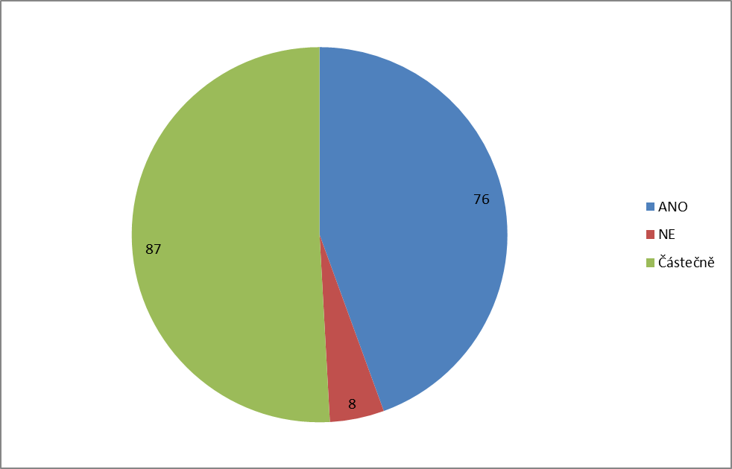
Otázka číslo 2 – Co považuješ za základní zásady sloužící k upevňování duševního zdraví?
Výsledky a jejich interpretace:
Tato otázka měla prověřit, jaký význam přisuzují studenti jednotlivým základním principům psychohygieny. Dobře informovaný student by měl označit všechny uvedené odpovědi. Z tohoto hlediska jsou výsledky neuspokojivé, všechny varianty neoznačil žádný z respondentů. Nejčastěji byla označována první varianta – dostatek odpočinku. Lze z toho usuzovat na skutečnost, že studenti zřejmě intenzivně pociťují nedostatek času na odpočinek a relaxaci. Nadpoloviční většina označila i čtvrtou a pátou variantu – dostatek pohybu a praktikování relaxačních a autoregulačních cvičení, což se dalo očekávat. Racionální výživu označilo za významnou jen 41 studentů, což je překvapivě nízké číslo i vzhledem k velkému prostoru, který je tomuto tématu věnován médii. Nejnižšího skóre dosáhla odpověď č. 3 – správné dýchání. Zde je zřejmé selhání učitelů TV, kteří by měli již v prvních hodinách strávených se svými svěřenci tyto seznámit se základními pravidly správného dýchání - a to i pro různé druhy aktivit. Jediný student vyplnil rubriku další – uvedl pojem meditace. Meditaci lze považovat za jednu z relaxačních technik (odpověď č. 5), jakkoliv její ezoterický podtext může vysvětlovat, proč ji student vyčlenil jako samostatnou entitu.
Graf 2: Vyhodnocení otázky číslo 2
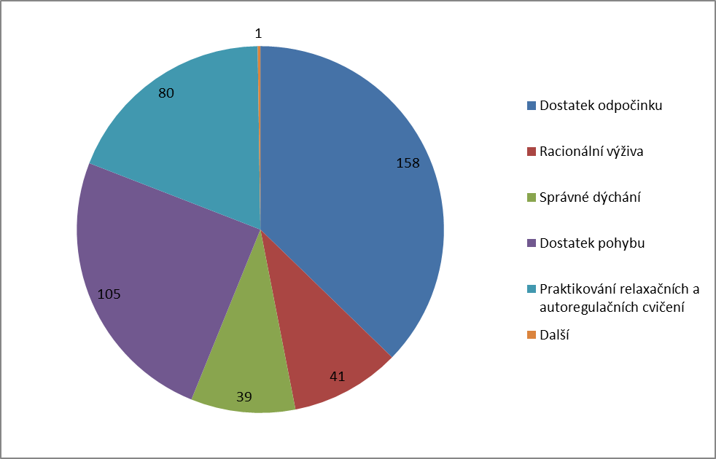
Otázka číslo 3 – Setkal/a jsi se někdy s uplatňováním těchto zásad ve škole, kterou studuješ?
Výsledky a jejich interpretace:
Otázka č. 3 navazuje logicky na otázku č. 2. Předchozí otázka zjišťovala, zda je téma psychohygieny náplní výuky, tato otázka zjišťuje uplatňování jejích zásad v procesu výuky. Z výsledku je zřejmé, že nadpoloviční většina jejich uplatňování nezaregistrovala.
Otázka obsahovala i možnost uvést techniku, jejíhož praktikování si respondenti v průběhu výuky všimli. Výsledky jsou shrnuty v tabulce č. 1. Očekávala jsem, že kontakt s psychohygienou žáci učiní nejspíše v hodinách psychologie, tělesné výchovy, dramatické, hudební či výtvarné výchovy – což výsledky v tabulce spíše potvrzují.
Graf 3: Vyhodnocení otázky číslo 3
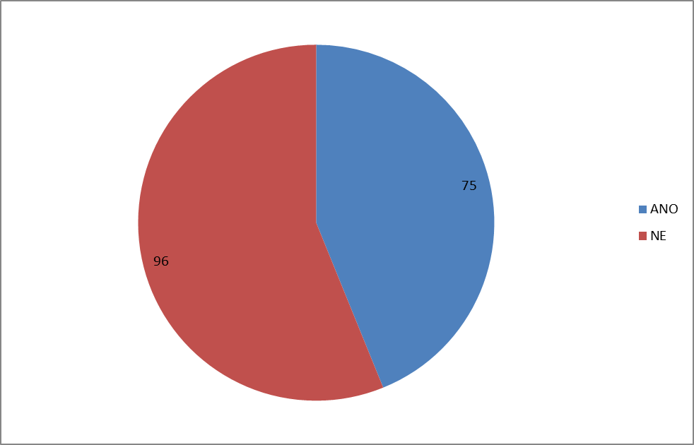
Tabulka vyhodnocení 1: Vyhodnocení otázky číslo 3
Relaxační cvičení | 37
Dechová cvičení | 5
Muzikoterapie | 3
Autoregulační cvičení | 1

Otázka číslo 4 – Mezi techniky, které mohou pomoci zlepšit a udržet duševní zdraví, patří například akupresura, meditace a jóga. Znáš některé jiné?
Výsledky a jejich interpretace:
64% studentů si nevzpomnělo na žádnou jinou než výše uvedenou relaxační techniku.
Relaxační techniky, na které si studenti vzpomněli, jsou včetně jejich frekvencí uvedeny v níže uvedené tabulce – a to v sestupném pořadí v závislosti na četnosti jejich výskytu. Rozmanitost odpovědí by mohla být inspirací pro práci z oboru psychohygieny kladoucí si vyšší cíle než tato thesis.
Graf 4: Vyhodnocení otázky číslo 4
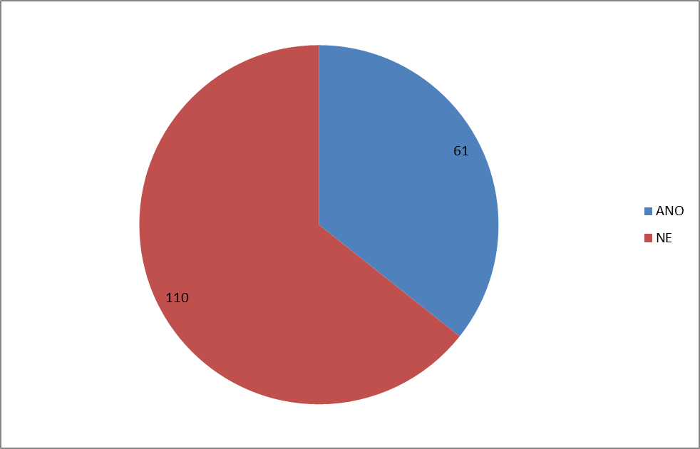
Tabulka vyhodnocení 2: Vyhodnocení otázky číslo 4
Techniky | Počet
Masáž | 14
Muzikoterapie | 12
Arteterapie | 6
Sport | 5
Aromaterapie | 4
Tai-Chi | 3
Jóga | 3
Relaxace | 3
Příroda | 1
Jogging | 1
Balneoterapie | 1
Vin Čun | 1
Meditace | 1
Hippoterapie | 1
Solná jeskyně | 1
Akupresura | 1

Otázka číslo 5 – Do oblasti duševní hygieny patří i tzv. TVOŘIVÉ UVOLNĚNÍ (jako je např. terapie barvami, rezonanční terapie, aromaterapie). Máš osobní zkušenost s některou z těchto technik?
Výsledky a jejich interpretace:
I na tuto otázku odpověděla většina studentů negativně (112 versus 59). Tato užitečná skupina technik tedy ještě zcela jistě nevyčerpala svůj potenciál podpory duševního zdraví v tomto vzorku populace. Je ale docela pravděpodobné, že se tato čísla změní spolu s věkem respondentů – v dospělosti totiž většina lidí těchto technik využívá hojně, jenom je nazývá hobby či koníčkem.
V níže uvedené tabulce jsou vyjmenovány techniky, na které si studenti vzpomněli, včetně jejích četností.
Graf 5: Vyhodnocení otázky číslo 5
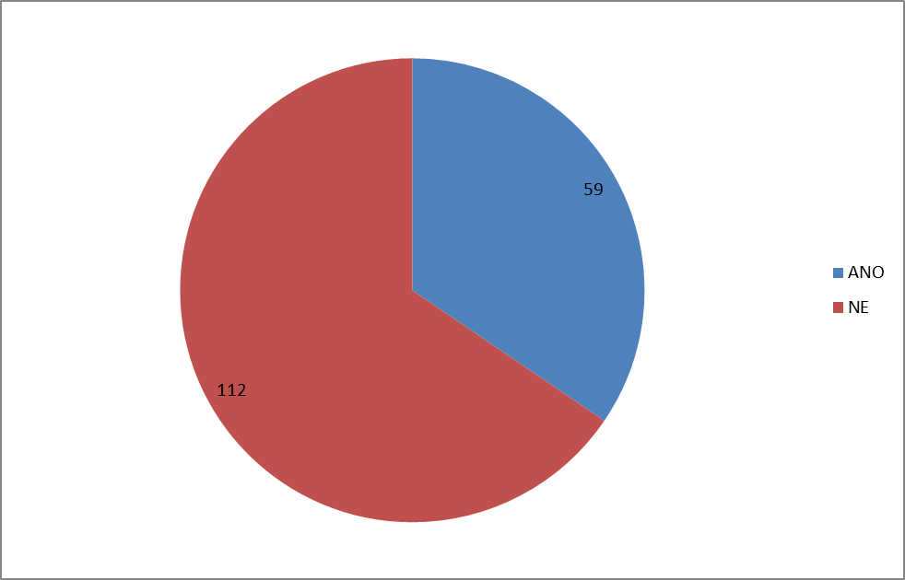
Tabulka vyhodnocení 3: Vyhodnocení otázky číslo 5
Techniky | Počet
Muzikoterapie | 21
Arteterapie | 21
Aromaterapie | 15
Rezonanční terapie | 2
Hippoterapie | 1
Bubnování | 1
Otázka číslo 6 – Využíváš některé relaxační techniky k udržování vlastní duševní rovnováhy?
Výsledky a jejich interpretace:
Více než polovina studentů praktikuje nějakou relaxační techniku. Nejčastěji uvádějí muzikoterapii (21) - což lze interpretovat spíše jako fakt, že si občas sednou k poslechu hudby. Typ hudby ale zřejmě nemusí být nezbytně relaxační. Sport považuje a provozuje jako relaxaci 17 studentů, jógu 9. Častěji jsou mezi odpověďmi zahrnuty ještě termíny „odpočinek“(7), „dechová cvičení“(6) a „arteterapie“ (4).
Graf 6:Vyhodnocení otázky číslo 6
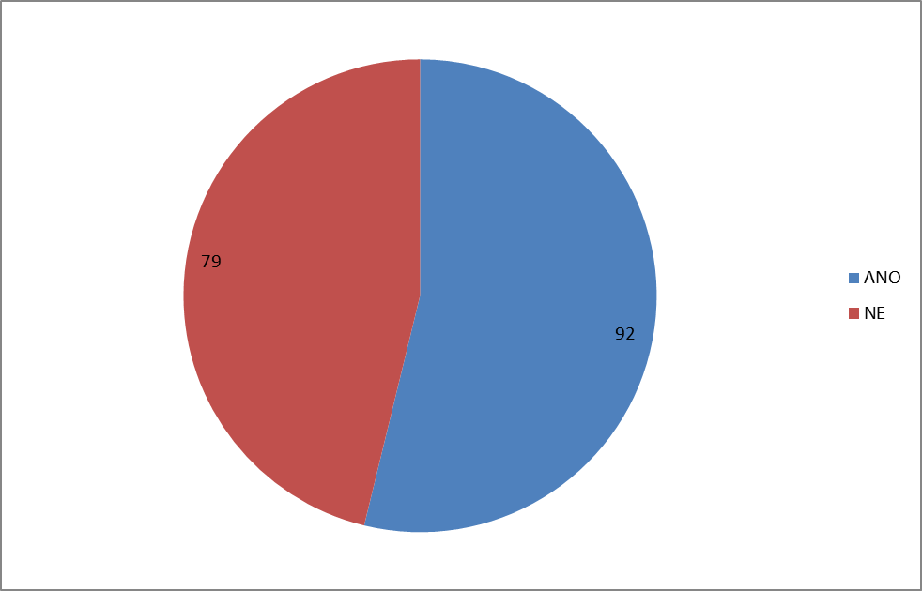
Tabulka vyhodnocení 4: Vyhodnocení otázky číslo 6
Techniky | Počet
Muzikoterapie | 21
Sport | 17
Relaxace | 16
Jóga | 9
Odpočinek | 7
Dechová cvičení | 6
Arteterapie | 4
Aromaterapie | 3
Meditace | 2
Masáž | 2
Pilates | 1
Masturbace | 1
Vin Čun | 1
Tai-Chi | 1
Příroda | 1

Otázka číslo 7 – Myslíš si, že znalost duševní hygieny a jejich technik je pro Tvoji budoucí profesi důležitá?
Výsledky a jejich interpretace:
Velkou satisfakcí při hodnocení odpovědí respondentů mi byly výsledky odpovědí na tuto otázku. Je zřejmé, že nejsem sama, kdo přičítá tomuto tématu význam. Jen šestnáct studentů na otázku odpovědělo negativně. Jestliže tedy studenti považují téma psychohygieny za přínosné pro svůj profesionální růst, bylo by vhodné zamyslet se hlouběji nad tím, jak vyjít této poptávce vstříc. Toto téma hodlám dále rozvést v kapitole diskuse této diplomové práce.
Graf 7: Vyhodnocení otázky číslo 7
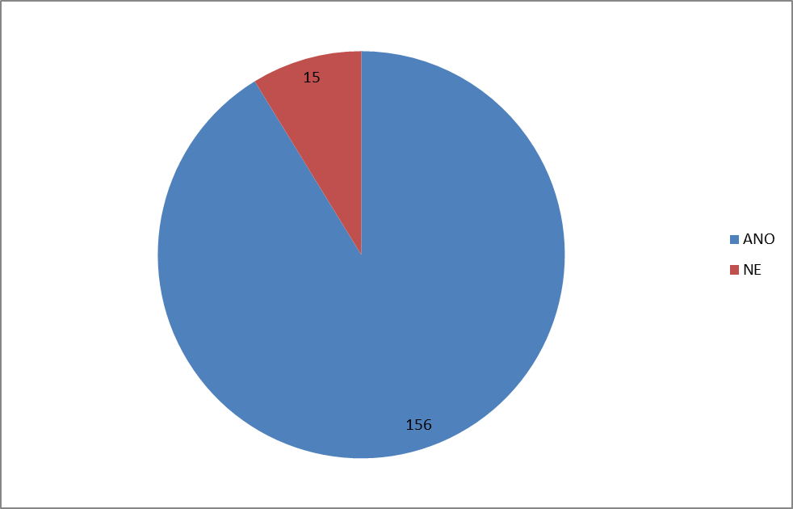
Otázka číslo 8 – Myslíš si, že je profese pedagoga a vychovatele riziková z hlediska syndromu vyhoření?
Výsledky a jejich interpretace:
Graf odpovědí na tuto otázku patří mezi ty „prakticky jednobarevné“. Studenti odpovídali až uniformně „ ANO“ – (157 versus 14). Je dobré, že si jsou vědomi rizik vyplývajících z jejich budoucího povolání. Zároveň však považuji za smutné, že se ve vzorku vyskytlo tak málo entuziastů a rodilých optimistů - kteří se již nyní těší, jak je bude jejich příští kariéra „nabíjet“.
Graf 8: Vyhodnocení otázky číslo 8
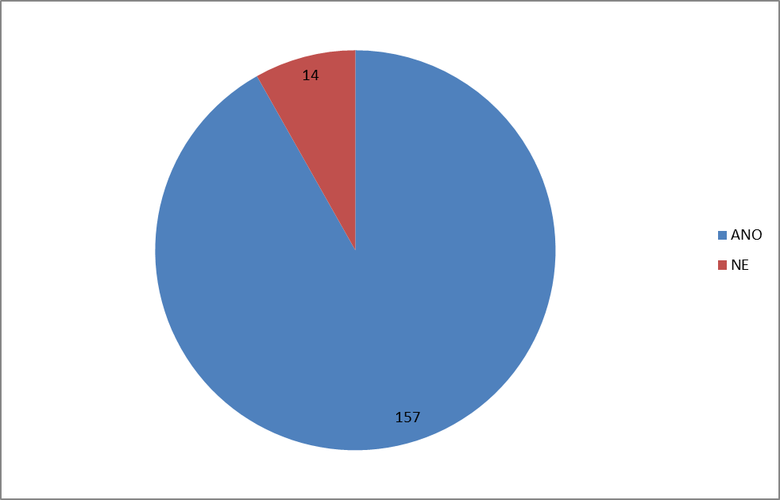
Otázka číslo 9 – Jakou známkou bys hodnotil/a úroveň distresu („špatného stresu“) ve Tvém výukovém procesu?
Výsledky a jejich interpretace:
Níže uvedený sloupcový graf prakticky kopíruje klasickou linii Gaussovy křivky, kdy vrchol křivky je u čísla 5. Křivka má prakticky symetrickou vzestupnou a sestupnou část. Když se zamyslíme nad samotnou otázkou a grafickým vyjádřením odpovědí na ni, lze konstatovat, že úroveň stresu je ve škole nastavena dobře. Střední úroveň stresu hodnocená stupněm 5 je totiž dle výzkumů příznivá pro proces učení. Učení a hlavně zapamatování učeného totiž záleží na uvolňování stresových hormonů, které „fixují“ paměťovou stopu. Učící proces prostě bez stresu nefunguje.
Jen minimum respondentů hodnotilo úroveň stresu v krajních hodnotách, tzn. 1 a 10. To lze vysvětlit nehomogenitou souboru respondentů. Z principu nelze systém nastavovat tak, aby dokonale vyhovoval těmto „ menšinám“, protože by to demotivovalo většinu. Tito žáci si prostě zvolili špatnou školu.
Graf 9: Vyhodnocení otázky číslo 9
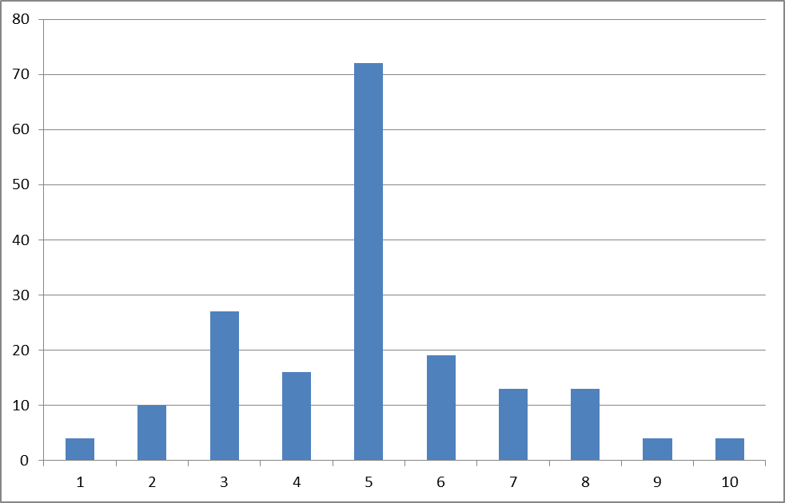
Otázka číslo 10 – Kde bys hledal/a informace o metodách duševní hygieny, které by Ti umožnily lépe zvládat tento distres?
Výsledky a jejich interpretace:
Nová doba přináší nové možnosti. Fenoménem té naší je internet. Struktura odpovědí na tuto otázku typu multiple choice nám jasně ukazuje, jak významnou má dnes internet roli jako zdroj informací. Informace o problematice psychohygieny by na něm hledalo 144 ze 171 respondentů. Druhou a třetí pozici obsadila odborná literatura (91), respektive rodina (71). V časopisech by hledalo pomoc 56 studentů a návštěvu psychologické poradny by jich zvažovalo 43. Jeden student uvedl jako další zdroj tohoto typu informací církev.
Graf 10: Vyhodnocení otázky číslo 10
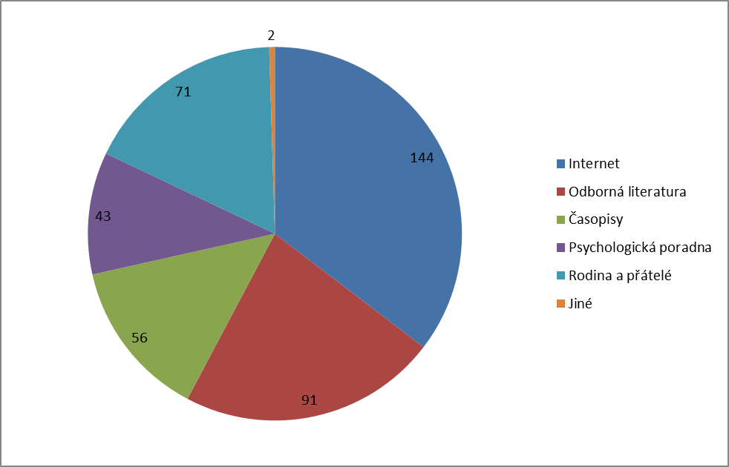
Otázka číslo 11 – Jaká situace Vás nejvíce stresuje?
Výsledky a jejich interpretace:
V tabulce níže lze uváděné situace možno dělit na četné (škola, rodina, nedostatek času) a ty uváděné spíše jen výjimečně. U těch četných jsem použila za účelem vyšší konzistence výstupu jistou „homogenizaci“ odpovědí - např. pod pojem „škola“ jsem zahrnula všechny odpovědi typu zkoušení, testy, maturita, atd.
Škola se také stala jasným vítězem mezi odpověďmi na tuto otázku. S přihlédnutím k věku respondentů lze ale tuto odpověď možno vlastně považovat za „správnou“.
Tabulka vyhodnocení 5: Vyhodnocení otázky číslo 11
.Stresová situace | Počet
Škola | 118
Rodina | 18
Nic | 8
Čas | 7
Vztahy | 4
Kolektiv | 3
Budoucnost | 3
Samota | 1
Cizí prostředí | 1
Nejistota | 1
Publikum | 1
Nemoc | 1
Násilí | 1
Změna | 1
Lékař | 1
Zdraví | 1
Těhotenství | 1

Otázka číslo 12 – Kouříte?
Výsledky a jejich interpretace:
Při koncipování dotazníku byla tato otázka zařazena z důvodu, že kouření se jeví být únikovou alternativou, kterou lze rychle řešit vysokou hladinu stresu. Tato alternativa s sebou ale přináší celou řadu negativ, a to jak zdravotních, tak i sociálních. Je smutnou skutečností (se kterou kalkulují i tabákové koncerny v zaměření své reklamy na adolescenty!), že ten, kdo začne pravidelně kouřit do 18. roku života, je spolehlivě kuřákem na celý život. V našem případě je to o to smutnější, že se jedná prakticky výhradně o ženy – tzn. budoucí matky. Matka kuřačka vlastně přenáší tuto závislost i na své dítě, které po porodu nejprve absolvuje odvykací kůru - a poté se při první příležitosti stává také kuřákem. Tragickým se navíc jeví i to, že se jedná o budoucí pedagogy. Příklad, který budou dávat svým žákům, není třeba komentovat.
Původně jsem uvažovala o srovnání vzorku pravidelných kuřáků se vzorkem respondentů provozujících některou z relaxačních technik. Domněnka byla, že se bude jednat o inverzní výskyt pozitivních odpovědí na tyto otázky. Velikost souboru ale zřejmě není dostačující k jednoznačným závěrům.
Z níže uvedené tabulky vyplývá, že téměř třetina respondentů kouří pravidelně nebo občas. Toto procento považuji za selhání jak pedagogické, tak za výchovné selhání rodičů.
Graf 11: Vyhodnocení otázky číslo 12 – „Kouříte?“
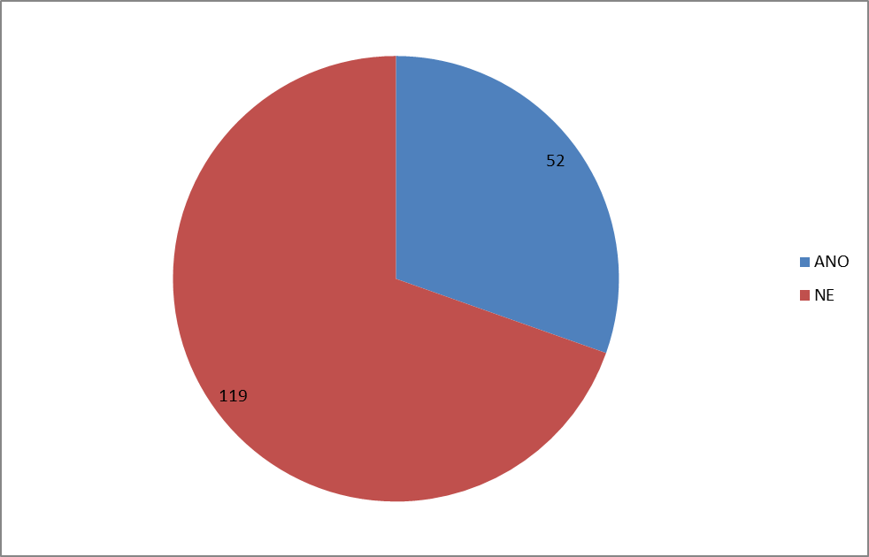
Jak často kouříte?
Výsledky a jejich interpretace:
Tato podotázka se týkala těch studentů, kteří uvedli, že kouří. Cílem bylo zjistit, kolik z nich je tzv. „příležitostnými kuřáky“ a kolik z nich je již závislých na této droze. 2/3 z nich uvedlo, že kouří jen občas. Zbylá třetina (17) že kouří denně.
Graf 12: Vyhodnocení otázky číslo 12 – „Jak často kouříte?“
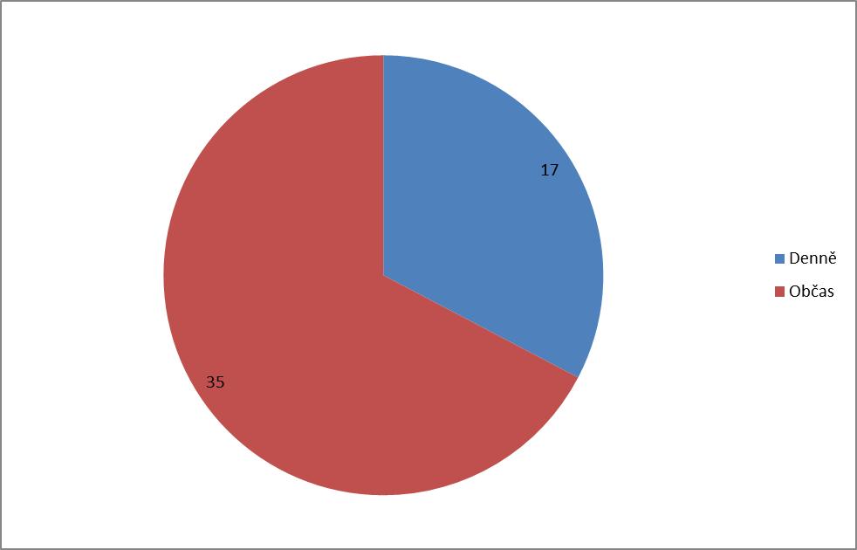
Otázka číslo 13 - Máte problém se spaním?
Výsledky a jejich interpretace:
Zdravý spánek je dobrým markerem úrovně stresu toho kterého jedince. Se zvyšující se úrovní stresu obvykle roste v populaci četnost a i intenzita poruch spánku. Z údajů získaných našim dotazníkem je patrné, že alarmující procento – tedy více než polovina respondentů má nějaké problémy se spaním. To reflektuje zřejmě vysokou úroveň stresu v tomto populačním vzorku – a tím i nutnost tuto situaci řešit. Nácvik technik nabízených psychohygienou může být částí řešení.
Graf 13: Vyhodnocení otázky číslo 13
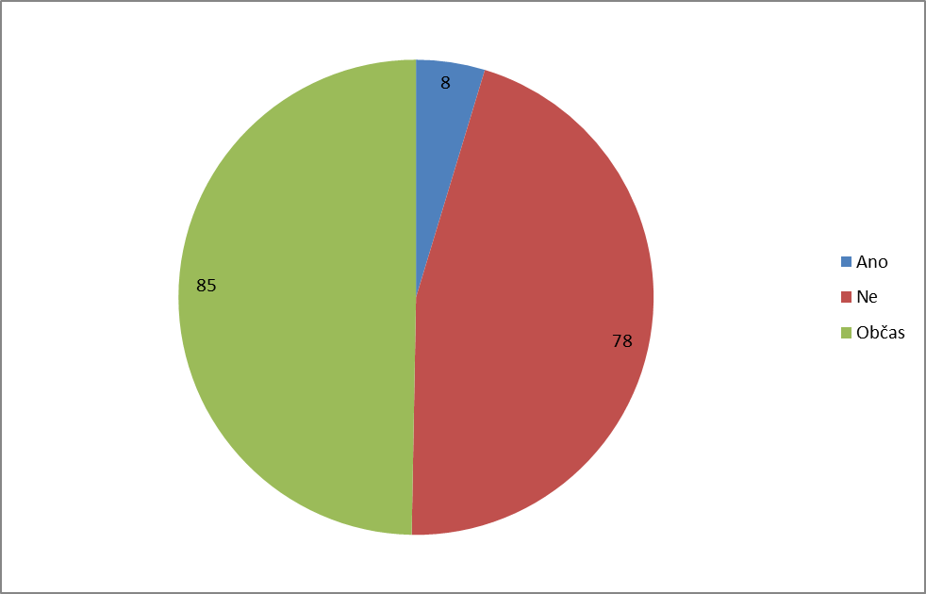
Otázka číslo 14 - Denně spíte průměrně?
Výsledky a jejich interpretace:
8 hodin pracovat, 8 hodin odpočívat a 8 hodin spát – to je vzorec zdravého denního režimu. Z grafu vyplývá, že převážná část studentů trpí do jisté míry spánkovým deficitem. Naprostá většina spí jen mezi 6-8 hodinami denně. Pokud se vrátíme k otázce č. 2, kde studenti měli označit základní zásady duševního zdraví zjistíme, že variantu „dostatek odpočinku“ označila většina. Tudíž studenti se domnívají, že odpočinek potažmo spánek je pro duševní zdraví důležitý, ale v životě tuto zásadu neuplatňují a neřídí se jí, nebo nemohou.
Graf 14: Vyhodnocení otázky číslo 14
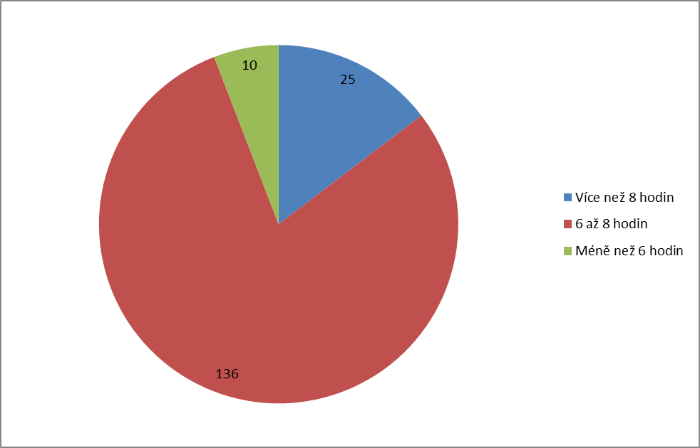
Otázka číslo 15 – Věnujete se nějakému sportu?
Výsledky a jejich interpretace:
Ve zdravém těle zdravý duch - tuto zásadu vyznává lidstvo již od antiky. Sport posiluje tělo i vůli, je nejpřirozenější formou abreakce. Otázka se snaží kvantifikovat sportovní aktivity studentů pedagogické školy. Z výsledků je patrné, že většina sportuje 1x týdně. Těch, kteří nesportují vůbec, je třetina - což považuji za alarmující. 13 studentů ze vzorku sportuje závodně.
Dle mého názoru má škola nezastupitelné místo v propagaci sportu jako volnočasové aktivity. V rámci předmětu tělesné výchovy by měli studenti nejen plnit školní osnovy oboru, ale být učitelem směrováni jako individuality do sportovních disciplín, které korelují s jejich specifickými talenty a tělesnými charakteristikami. Tato role tělocvikáře jako rádce a zprostředkovatele je i podle mé osobní zkušenosti často přehlížena – a to může i částečně vysvětlovat vysoké procento těch, kteří si ten svůj sport zatím nenašli.
Graf 15:Vyhodnocení otázky číslo 15
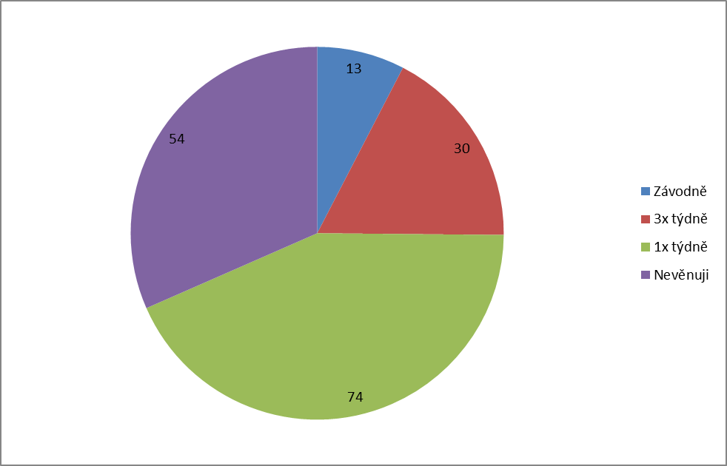
Otázka číslo 16 – Pohlaví
Výsledky a jejich interpretace:
Dotazníkové šetření proběhlo na Střední pedagogické škole. Již z tohoto se dalo předpokládat, že budou mít většinové zastoupení ženy oproti mužům. Výše uvedená čísla tento předpoklad jen potvrzují. Celorepublikové průzkumy ukazují, že pro pedagogickou dráhu se rozhodují spíše ženy nežli muži. Toto ovšem konzervuje a prohlubuje problém feminizace tohoto povolání, což pro praxi není vždy pozitivem. V pedagogických kolektivech chybí mužský element a žáci postrádají mužské vzory. Nedávný průzkum uvedl, že povolání učitele nese vysokou prestiž – na druhé straně není dostatečně hmotně ohodnoceno. To je důvod, proč se pro tuto životní dráhu rozhoduje tak málo mužů.
Graf 16: Vyhodnocení otázky číslo 16
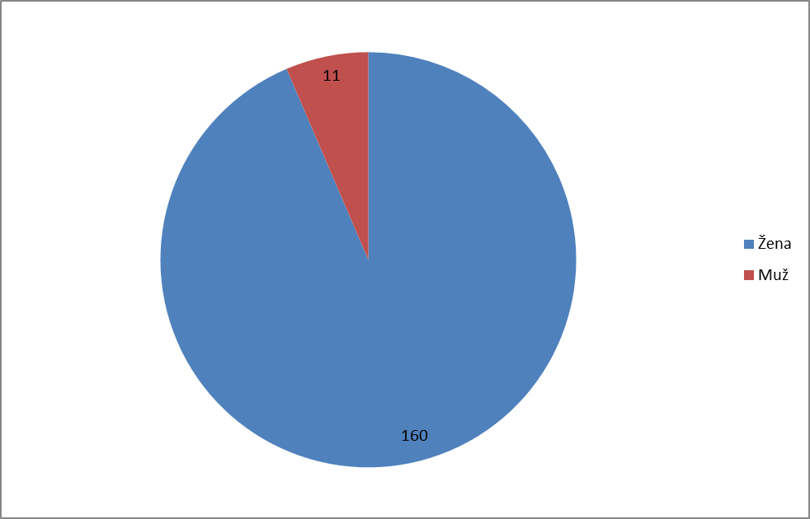
Otázka číslo 17 – Věk
Výsledky a jejich interpretace:
Níže uvedený graf dokumentuje věkovou strukturu vzorku respondentů. Vyplývá, z něj, že ve výzkumu byl přibližně rovnoměrně zahrnut celý věkový profil střední školy s plus minus rovnoměrným zastoupením všech čtyřech ročníků.
V případě, že bych chtěla sledovat vývoj odpovědí v závislosti na věku, musel by být počet respondentů několikanásobně vyšší. Při celkovém počtu 171 by výsledky byly statisticky jen obtížně hodnotitelné. Proto jsem od záměru upustila.
Graf 17: Vyhodnocení otázky číslo 17
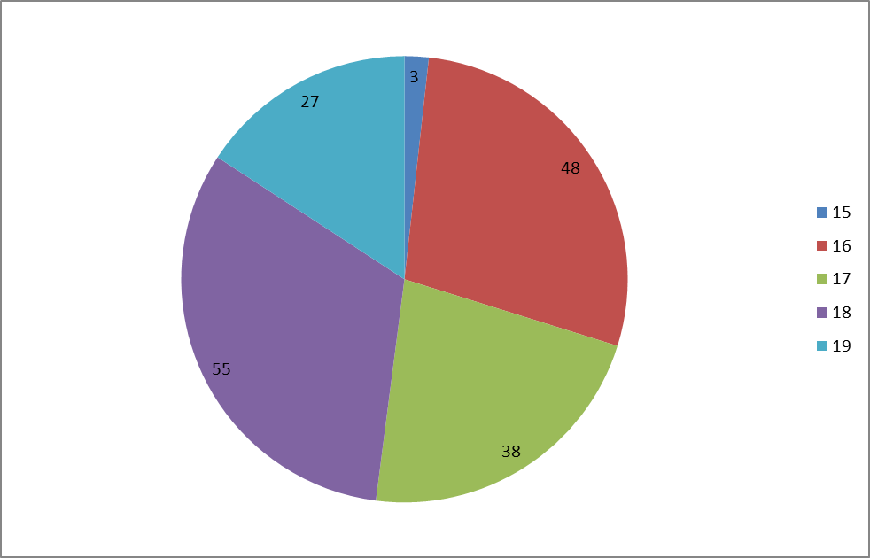

Diskuze
Distribuce dotazníků proběhla na Střední pedagogické škole v Boskovicích na jaře roku 2012. Jako metoda byl použit dotazník, který byl tvořen jak otázkami otevřenými tak otázkami uzavřenými. Celkem bylo distribuováno 180 dotazníků. K výzkumu jich bylo použito 171. Zbylých 9 dotazníků, nebylo náležitě vyplněno. Dotazníkového šetření se zúčastnili žáci všech čtyř ročníků. Cílem dotazníkového šetření bylo sledovat povědomí a vývoj znalostí studentů o duševní hygieně.
Součástí výzkumu bylo ověřování výzkumných otázek. Byly celkem čtyři.
První výzkumná otázka se týkala informovanosti studentů o duševní hygieně - a zda je z tohoto pohledu rozdíl mezi studenty prvního a čtvrtého ročníku. Z výsledků jasně vyplynulo, že studenti čtvrtého ročníku jsou s principy duševní hygieny ve své naprosté většině obeznámeni dobře, zatímco studenti prvního ročníku v drtivé většině odpovídali, že jejich znalost tématu je jen kusá. Progrese znalostí v této problematice je tedy zcela evidentní.
Druhá výzkumná otázka mapuje znalost jednotlivých konkrétních relaxačních technik mezi respondenty. Bylo zjištěno, že studenti znají široké spektrum nejrůznějších relaxačních technik. Některou z nich aktivně využívá 90 z celkem 171 respondentů. Škola se zdá být jen jedním z mnoha zdrojů informací o tématu. Mezi ostatními informačními zdroji dominuje internet.
Třetí výzkumná otázka zkoumá preference studentů týkající se relaxačních technik. Podstatná část respondentů využívá některou z forem muzikoterapie. Jako druhý nejčastější způsob relaxace je uváděn sport. Z dalších uváděných technik lze jmenovat jógu, dechová cvičení, masáže, Tai-Chi, příroda atd.
Poslední výzkumná otázka se zabývá tím, zda kuřáci sportují méně než nekuřáci. Ve vzorku bylo celkem 119 nekuřáků a 52 kuřáků. Z celkového počtu nekuřáků 119 sportuje 84, tedy 70,6% . Z 52 kuřáků sportuje 34, tedy 65,4%. Premisa, že kuřáci sportují méně, se tedy zdánlivě potvrzuje. Vzhledem k velikosti vzorku je ale nutno označit rozdíl ze statistického hlediska za insignifikantní.

Při závěrečném hodnocení výsledků práce, ale vyvstává několik dalších otázek souvisejících s tématem, které základní osa práce nepostihuje. Níže se je pokusím formulovat a i na ně jednoduše odpovědět. Na otázku „Více duševní hygieny do našich škol?“ můžeme s klidným svědomím odpovědět „ANO!“ Na otázku „Kde?“ se nabízí hned několik možných odpovědí. Nevidím budoucnost psychohygieny jako samostatného předmětu základních a středních škol. Její duch by ale měl naplňovat celou atmosféru školy a všech předmětů. Některé předměty se ale nabízejí jako prostor pro nácvik technik psychohygieny. V tělesné výchově by měli být studenti seznámeni s technikami relaxačního dýchání, strečinku, jógy, joggingu, tai-či, atd. Měl by u nich být budován pozitivní přístup ke sportu a měli by být jako individua směřováni do pro ně vhodných sportovních disciplín. S arteterapií a muzikoterapií by se jistě měli studenti seznámit ve výtvarné, respektive hudební výchově. Různé meditační techniky a relaxační myšlenkové proudy by měla mít v náplni učiva psychologie. Otázku „Kdy?“ lze zodpovědět lakonickým čím dříve, tím lépe. Aby mohli už při studiu studenti využívat blahodárných účinků aplikované psychohygieny, musí s nimi být seznámeni. Je vhodné již v prvním pololetí studia studenty seznámit s tím základním - jak správně studovat, jak správně relaxovat, kde hledat informace a eventuálně i pomoc. Otázka „Jak?“ má jasnou odpověď: Příklad táhne. Duševní hygiena je soubor pravidel a postupů, které se předávají příkladem. Donucovací techniky jsou v tomto případě kontraproduktivní. Je třeba studentům ukázat možnosti, a ti vnímavější si pro sebe vyberou tu, co nejlépe odpovídá jejich osobnosti.
Zbývá otázka „Proč?“: Protože nám záleží na budoucí generaci. Protože nechceme, aby to byla generace deprivantů řešících své deprese kouřením, alkoholem, drogami či gamblerstvím. Protože cítíme zodpovědnost za jejich výchovu, protože chceme, aby žili lepší životy než jejich rodiče.

Závěr
Duševní hygiena je disciplína společenských věd snažící se poskytnout člověku ucelený soubor principů, metod a technik určený k harmonizaci jeho osobnosti a omezení negativních účinků na něj působícího stresu. Jako taková má potenciál při formování osobností budoucích pedagogů a zprostředkovaně i jejich budoucích studentů.
Pedagogická práce je velmi náročná na psychiku, osobnostní kvality a vyžaduje celoživotní vzdělávání. Proto se znalost duševní hygieny jeví nevyhnutelná a nutná. Student, který absolvuje vysokou školu pedagogického zaměření, je s tímto tématem obvykle dobře obeznámen. Zajímalo mne však, zda už i studenti střední pedagogické školy mají o této problematice určité povědomí. Zdaleka ne všichni studenti SPgŠ totiž pokračují v dalším vzdělávání. Ze střední školy přicházejí rovnou do praxe. Pochopitelně lze předpokládat, že se tam setkají se stresujícími situacemi. I jim jistě hrozí syndrom vyhoření. Proto považuji za nutné, aby se disciplína duševní hygieny objevila už i na středních školách.
Výsledky mého průzkumu formou dotazníku mi dávají do rukou dobrý argumentační materiál, že blahodárný potenciál technik duševní hygieny není na zkoumané SPgŠ v plné míře využíván. Respondenti zkoumaného vzorku na otázku, zda se setkali s uplatňováním zásad sloužící k upevnění duševního zdraví, odpověděli záporně v 75 případech ze 169. Podstatná část jich necítí atmosféru naplňování principů psychohygieny ve výukovém procesu. Část studentů si musela najít svou vlastní cestu k tomuto tématu.
Valná většina studentů pociťuje silně působení stresu – a dává jej především do souvislosti se studiem. Tento stres se projevuje mimo jiné poruchami spánku. Významná část studentů si ulevuje od stresu kouřením. Studenti označili nejčastěji míru stresu na stupnici 1-10 číslem 5. Výukový proces ale už ze své podstaty vytváří stres - a získaná data neukazují na nepřiměřeně stresující výukové prostředí.
Tato práce si za jeden ze svých cílů vytkla posoudit progresi znalostí tématu duševní hygieny v průběhu studia. Výsledky byly povzbudivé. Zatímco žáci prvního ročníku v drtivé většině netuší, co je to duševní hygiena, žáci čtvrtého ročníku již ve své většině odpovídají opačně.
Téměř všichni respondenti by přivítali větší přítomnost tématu psychohygieny ve výukovém procesu. Z praktického hlediska se jeví optimální dobou k seznámení studentů s tématy psychohygieny už první ročník střední školy. Studenti jsou v tomto věku již dostatečně duševně vyspělí, aby pochopili téma a i přínos, který může pro ně mít uplatňování takto získaných informací. Zároveň mohou benefity tímto získané čerpat po celou dobu náročného studia.
Pozitivní a pokud možno relaxovaná atmosféra by však měla naplňovat celé období studia.

Seznam použité literatury
- Bartko, D. Moderní psychohygiena Praha: Orbis, 1976, 456s. ISBN 505-21-826.
- Borzová, C. Nespavost a jiné poruchy spánku Praha: Grada, 2009, 144s. ISBN 978-80-247-2978-7.
- Flandera S., Klasické masáže, Olomouc: Poznání, 2005, 212s. ISBN 80-86606-36-8.
- Füchtner V. Automasáž pro zdraví Praha: Grada, 2009, 96s. ISBN 978-80-247-2702-8.
- Fořt, P. Tak co mám jíst? Praha: Grada, 2007,424s. ISBN 978-80-247-1459-2.
- Freudenberger, H. J. Staff burnout. Journal of Social Issues, 1974, 30 (1), 159 – 165.
- Harrison, E. Rychlé meditace pro zklidnění těla a mysli Praha: Grada, 2011, 160s., ISBN 978-80-247-3768-3.
- Hennig, C., Keller G. Antistresový program pro učitele Praha: Portál, 1996, 87s. ISBN 80-7178-093-6.
- Hlúbik, P. Opltová, L. Vitaminy Praha: Grada, 2004, 232s. ISBN 802-47-037-34.
- Chráska, M. Metody pedagogického výzkumu Praha: Grada, 2007, 272s. ISBN 978-80-247-1369-4.
- Chrpová D. S výživou zdravě po celý rok Praha: Grada 2009,136s., ISBN 978-80-247-2512-3.
- Joshi, V. Stres a zdraví. Praha: Portál, 2007, 160s. ISBN 978-80-7367-211-9.
- Kallwass, A. Syndrom vyhoření v práci a osobním životě. Praha: Portál, 2007,144s. ISBN 978-80-7367-299-7.
- Kebza, V., Šolcová I. Syndrom vyhoření. Praha: Státní zdravotní ústav, 2003, 26s. ISBN 80-7071-231-7.
- Kraska-Lüdecke, K. Nejlepší techniky proti stresu. Praha: Grada, 2007, 116s. ISBN 978-80-247-1833-0.
- Krejčík, V. Power jóga. IKAR, 2003, 144s. ISBN 80-249-0205-2.
- Křivohlavý, J. Psychologie zdraví. Praha: Portál, 2009, 280s. ISBN 978-80-7367-568-4.
- Křivohlavý, J. Jak zvládat stres. Praha: Grada, 1994, 190s. ISBN 80-7169-121-6.
- Křivohlavý, J. Jak neztratit nadšení. Praha: Grada, 1998,136s. ISBN 80-7169-551-3.
- Křivohlavý, J. Jak přežít vztek, zlost a agresi. Praha:Grada, 2004, 160s. ISBN 978-80-247-0818-8.
- Kunová, V. Zdravá výživa. Praha: Grada, 2011, 140s. ISBN 978-80-247-3433-0.
- Kunová, V. Zdravá výživa a hubnutí. Praha: Grada, 2005, 128s. ISBN 80-247-1050-1.
- Lazarus Arnold, A., Lazarus Clifford, N. The 60 – Second Shrink – 101 Strategies for Staying Sane in a crazy world. Impact publishers, 1997, 176s. ISBN 1-886230-04-8.
- Mahéšvaránanda P. Systém jóga v denním životě. Praha: Mladá fronta, 2006, 448s., ISBN 80-204-1277-8.
- Míček, L. Duševní hygiena. Praha: SPN, 1984.207s. ISBN 14-400-84.
- Míček, L. Sebevýchova a duševní zdraví. Praha: SPN, 1976, 230s. ISBN 14-205-88.
- Möhring, W. Akupresura. Praha: Grada 2008, 104s. ISBN 978-80-247-2335-8.
- Matějček, Z. Děti, rodina a stres. Praha: Galén, 1994, ISBN 80-85824-06-0.
- Nakonečný, M. Psychologie téměř pro každého. Praha: Academia, 2003,318s. ISBN 80-200-1198-6.
- Nováková, B. Šedivý, Z. Praktická aromaterapie. Praha: Pragma, 1996, 399s. ISBN 80-7205-371-X.
- Pastucha, D. a kol. Pohyb v terapii a prevenci dětské obezity. Praha: Grada, 2011, 128s. ISBN 978-80-247-4065-2.
- Pavlů D., Kvapilík J. Základy masáže. Praha: Scientia medica, 1994, 208s. ISBN 80-85526-11-5.
- Piťha, J.,Poledne, R. Zdravá výživa pro každý den. Praha: Grada, 2009, 144s. ISBN 978-80-247-2488-1.
- Potterová, B. A. Jak se bránit pracovnímu vyčerpání. Praha: Votobia, 1997, 259s. ISBN 80-7198-211-3.
- Psychologie dnes, Portál, 2009, 3. číslo, ISSN 1212-9607.
- Psychologie dnes, Portál, 2010, 2. číslo, ISSN 1212-9607.
- Psychologie dnes, Portál, 2010, 4. číslo, ISSN 1212-9607.
- Psychologie dnes, Portál, 2012, 1. číslo, ISSN 1212-9607
- Psychologie dnes, Portál, 2012, 2. číslo, ISSN 1212-9607.
- Průcha, J., Walterová, E., Mareš, J. Pedagogický slovník. 6. vyd. Praha: Portál, 2009. 400 s. ISBN 978-80-7367-647-6.
- Rush, M. Syndrom vyhoření. Praha: Návrat domů, 2004,130s. ISBN 80-7255-074-8.
- Rehm-Schweppe, R. Masáže pro rozmazlování. Praha: Grada, 2010, 128s. ISBN 978-80-247-3034-9.
- Rinpoche, T.W. Tibetian Sound Healing. Sounds True Inc., 2006, 96s. ISBN 978-1591794271.
- Schmidbauer, W. Syndrom pomocníka. Praha: Portál, 2008, 240s. ISBN 978-80-7367-369-7.
- Schmidbauer, W. Psychická úskalí pomáhajících profesí. Praha: Portál, 2002,176s. ISBN 80-7178-312-9.
- Schreiber, V. Lidský stres 1vyd. Praha: Academia, 1992, 84s. ISBN 80-200-0458-0.
- Sedmík, J. Masáže od A do Z. Praha: NS Svoboda, 2008, 251s. ISBN 978-80-205-0599-6.
- Stock, Ch. Syndrom vyhoření a jak jej zvládnout. Praha: Grada, 2010, 112s. ISBN 978-80-247-3553-5.
- Švingalová, D. Stres v učitelské profesi 1vyd.Liberec:Technická univerzita, 1999, 39s. ISBN 80-7038-382-3.
- Švingalová, D. Stres a vyhoření u profesionálů pracujících s lidmi 1vyd. Liberec: Technická univerzita, 2006, 82s. ISBN 80-7372-105-8.
- Tischer, H. Masáž. Praha: Grada, 2008, 88s. ISBN 978-80-247-2550-5.
- Tošner, J., Tošnerová, T. Burn-out syndrom. Praha: Hestia, 2002, 16s.
- Wilson, P. Základní kniha relaxačních technik: bezprostřední klid. Olomouc: Votobia 1997, 330s. ISBN 80-7198-274-1.
- Zich, F. Úvod do sociologického výzkumu. Praha: Eupress, 2004 ISBN 80-86754-19-7.
- Zylla, A., Miebner W. Jóga. Praha: Grada, 2010, 96s. ISBN 978-80-247-3036-3.
- Ayurveda: Ájurvédská medicína. MUDR. FREJ. Ayurveda [online]. Ecce Vita, spol. s r.o, 2009 [cit. 2012-08-22]. Dostupné z: www.ayurveda.cz
- Vyrovnanost.cz: Vydejme se na cestu – nastal ten pravý čas. Cesta je volná, stačí vykročit. PhDr. Jana Cachová. Vyrovnanost.cz [online]. Vyrovnanost.cz, 2012 [cit. 2012-08-22]. Dostupné z: www.vyrovnanost.cz
- Střední pedagogická škola Boskovice: SPgŠ Boskovice. SPGŠ BOSKOVICE. www.spgs-bce.cz [online]. www.spgs-bce.cz, 2012 [cit. 2012-08-22]. Dostupné z: www.spgs-bce.cz

Seznam příloh

Příloha č.1: Dotazník “Úroveň znalostí studentů Střední pedagogické školy o metodách duševní hygieny“.

¨

Příloha č.1
Ahoj! Jmenuji se Zuzana Marková. Na základě tohoto dotazníku bych ráda získala informace o Vašich znalostech z oblasti duševní hygieny. Výsledky použiji ve své diplomové práci. Dotazník je anonymní.
Prosím, abyste si otázky přečetli pozorně, a odpověděli na všechny.
1) Víš, co znamená pojem „duševní hygiena“?
ANO
NE
ČÁSTEČNĚ
2)Co považuješ za základní zásady sloužící k upevňování duševního zdraví? (zaškrtni)
DOSTATEK ODPOČINKU
RACIONÁLNÍ VÝŽIVA
SPRÁVNÉ DÝCHÁNÍ
DOSTATEK POHYBU
PRAKTIKOVÁNÍ RELAXAČNÍCH a AUTOREGULAČNÍCH CVIČENÍ
Další ________________________________________________
3)Setkal/a ses někdy s uplatňováním těchto zásad ve škole, kterou nyní studuješ?
ANO
NE
Vypiš se kterými:__________________________________________

4)Mezi techniky, které mohou pomoci udržet a zlepšit duševní zdraví, patří např. AKUPRESURA, MEDITACE a JÓGA. Znáš některé jiné?
Napiš které:______________________________________________

5)Do oblasti duševní hygieny patří i tzv. TVOŘIVÉ UVOLNĚNÍ (jako je např. terapie barvami, rezonanční terapie, aromaterapie). Máš osobní zkušenost s některou z těchto technik?
Se kterou:______________________________________________

6)Využíváš některé relaxační techniky k udržování vlastní duševní rovnováhy?
Napiš které:____________________________________________

7)Myslíš si, že znalost duševní hygieny a jejich technik je pro Tvoji budoucí profesi důležitá?
ANO
NE

8)Myslíš si, že je profese pedagoga a vychovatele riziková z hlediska syndromu vyhoření?
ANO
NE

9)Jakou známkou bys hodnotil/a úroveň distresu („špatného stresu“) ve Tvém výukovém procesu? (Kdy 1 je jeho absence a 10 je nesnesitelná úroveň)
------------
10)Kde bys hledal/a informace o metodách duševní hygieny, které by Ti umožnily lépe zvládat tento distres?
internet
odborná literatura
časopisy
psychologická poradna
rodina a přátelé
jiné (uveďte)_________________________________________

11)Jaká situace Vás nejvíce stresuje?______________________________
12)Kouříte?
ANO
NE
POKUD ANO JAK ČASTO?______________________________

13)Máte problémy se spaním?
ANO
NE
OBČAS

14)Denně spíte průměrně:
VÍCE NEŽ 8 HODIN
6-8 HODIN
MÉŇE JAK 6 HODIN

15)VĚNUJETE SE NĚJAKÉMU SPORTU?
ZÁVODNĚ
3x TÝDNĚ
1x TÝDNĚ
NEVĚNUJI

16)Pohlaví
ŽENA
MUŽ

17)Věk _____________

Děkuji za vyplnění dotazníku.

ANOTACE

Jméno a příjmení: | Zuzana Marková
Katedra: | Psychologie a patopsychologie
Vedoucí práce: | Mgr. et Mgr. Iveta Tichá
Rok obhajoby: | 2013
Název práce: | Úroveň znalostí studentů SPgŠ o metodách využívaných duševní hygienou
Název v angličtině: | Mental Hygiene Techniques-the Level of Knowledge among Students of High School of Teaching
Anotace práce: | Hlavním cílem této práce je stanovit úroveň znalostí studentů SPgŠ o tématu duševní hygieny. První část práce vysvětluje základní termíny, definuje principy a popisuje některé techniky duševní hygieny. Druhá část zkoumá znalosti a názory studentů na toto téma.
Klíčová slova: | Duševní hygiena, stres, syndrom vyhoření, metody duševní hygieny, coping strategie.
Anotace v angličtině: | The main goal of this thesis is to establish the level of knowledge students of a pedagogical high school possess about mental hygiene. The first theoretical part explains basic terms, defines the principles and describes some techniques of mental hygiene. The second part probes the knowledge and opinions of this topic among students.
Klíčová slova v angličtině: | Mental hygiene, stress, burnout syndrom, methods of mental hygiene, coping strategies.
Přílohy vázané v práci: | Příloha č. 1 - Dotazník pro studenty SPgŠ
Rozsah práce: | 72 s.
Jazyk práce: | Český jazyk

Serotonin - neurotransmiter, který je odpovědný za naši náladu a emoce, spánek, ale taky třeba apetit a chuť k jídlu. Pomáhá k vytváření a udržení pozitivních emocí a nálady, udržuje naši náladu v rovnováze, pomáhá nám se spánkem, zmírňuje stavy úzkosti a ulevuje od deprese.

